ФЕДЕРАЛЬНАЯ СЛУЖБА ГОСУДАРСТВЕННОЙ СТАТИСТИКИ

ТЕРРИТОРИАЛЬНЫЙ ОРГАН ФЕДЕРАЛЬНОЙ СЛУЖБЫ
ГОСУДАРСТВЕННОЙ СТАТИСТИКИ ПО КИРОВСКОЙ ОБЛАСТИ

Краткие итоги
Всероссийской переписи
населения 2010 года
по Кировской области

Информационный бюллетень № 10

Киров
2012

ББК 60.7
К11

К11 | Краткие итоги Всероссийской переписи населения 2010 года по Кировской области: информационный бюллетень – Киров : Территориальный орган Федеральной службы государственной статистики по Кировской области, 2012. – 64 с.

В бюллетене представлены краткие итоги Всероссийской переписи населения 2010 года по Кировской области: численность населения, его социально-демографические характеристики (пол, распределение по основным возрастным группам, состояние в браке, уровень образования, источники средств к существованию, занятость, размер частных домохозяйств, а также данные о национальности, языках и гражданстве).
В бюллетене опубликованы впервые полученные данные о численности лиц, имеющих учёную степень.
ББК 60.7

Условные обозначения, используемые в таблицах:

"-" | – | явление отсутствует;
"х" | – | данная позиция не подлежит заполнению;
"…" | – | явление было, но сведения отсутствуют;  невозможность явления или сопоставления;
"0,0" | – | величина явления меньше заданной точности.

© Территориальный орган Федеральной службы государственной статистики по Кировской области, 2012
СОДЕРЖАНИЕ

Материалы с заседания Коллегии Кировстата от 25.01.2012 года
Выписка из протокола заседания Коллегии Кировстата от 25.01.2012 года № 1 «Об организации распространения и подготовки публикации окончательных итогов Всероссийской переписи населения 2010 года» | 5
План мероприятий по распространению итогов Всероссийской переписи населения 2010 года на 2012 год | 6
Временный план подготовки к изданию тематических сборников итогов Всероссийской переписи населения 2010 года по Кировской области | 9
Выступление начальника отдела статистики населения и здравоохранения О.Д. Татаренко «Об организации распространения и подготовки публикации окончательных итогов Всероссийской переписи населения 2010 года» | 10
Краткие итоги Всероссийской переписи населения 2010 года
Информация «Об итогах Всероссийской переписи населения 2010 года  в Кировской области» | 13
Численность населения Кировской области в разрезе городских округов и муниципальных районов | 25
Группировка городов и посёлков городского типа по численности населения | 30
Группировка муниципальных районов по численности населения | 30
Группировка сельских населённых пунктов по численности населения | 31
Распределение населения по полу и основным возрастным группам | 32
Численность населения по полу и состоянию в браке | 33
Число и размер частных домохозяйств | 33
Распределение населения по уровню образования | 34
Население по возрастным группам и учёным степеням | 34
Распределение населения по источникам средств к существованию | 35
Экономическая активность населения в возрасте 15-64 лет | 38
Занятое население частных домохозяйств в возрасте 15-64 лет по положению в занятости | 40
Национальный состав населения | 41
Население по гражданству | 42
Население по владению языками | 44
Население, временно находившееся на территории Российской Федерации, по стране постоянного проживания и цели приезда в Россию | 45
Диаграммы | 46

Пресс-релизы Кировстата
В Кировстате состоится пресс-конференция на тему «Итоги Всероссийской переписи населения 2010 года в Кировской области» | 52
О заседании клуба «Краеведческий четверг» | 53
Пресс-выпуски Кировстата №№ 79-83 | 54
Пресс-релиз Росстата
«Об итогах Всероссийской переписи населения 2010 года» | 60

ТЕРРИТОРИАЛЬНЫЙ ОРГАН ФЕДЕРАЛЬНОЙ СЛУЖБЫ

ГОСУДАРСТВЕННОЙ СТАТИСТИКИ ПО КИРОВСКОЙ ОБЛАСТИ
(Кировстат)

ВЫПИСКА ИЗ ПРОТОКОЛА ЗАСЕДАНИЯ
КОЛЛЕГИИ КИРОВСТАТА

25.01.2012 № 1
г. Киров

Об организации распространения и подготовки
публикации окончательных итогов Всероссийской
переписи населения 2010 года

Заслушав и обсудив информацию начальника отдела статистики населения и здравоохранения О.Д. Татаренко об организации распространения и подготовки публикации окончательных итогов Всероссийской переписи населения 2010 года, коллегия постановляет:
- Информацию принять к сведению.
- Утвердить план мероприятий по распространению итогов Всероссийской переписи населения 2010 года на 2012 год.
- Утвердить временный план публикации итогов Всероссийской переписи населения 2010 года по Кировской области.
- Отделу статистики населения и здравоохранения (Татаренко О.Д.):
  - Внести предложения по составу редакционной коллегии по выпуску тематических сборников с итогами Всероссийской переписи населения 2010 года по Кировской области.
Срок – до 6 февраля 2012 года.
  - По мере поступления из Росстата итогов ВПН-2010 своевременно вносить предложения по формированию соответствующих региональных тематических сборников для рассмотрения на редакционной коллегии.
  - Совместно с внештатной службой по ВПН-2010 обеспечить качественную подготовку информации, включаемой в тематические сборники.
  - Совместно с отделом сводных статистических работ (Завалина А.Н.), отделом маркетинга (Алалыкин В.В.) обеспечить публикацию и распространение итогов переписи в установленном порядке. Подготовить электронную версию тематических сборников с итогами Всероссийской переписи населения 2010 года по Кировской области.
  - Совместно с отделом информационных технологий (Напольских Г.В.) создать на Web-сайте специальную рубрику для размещения в ней по мере поступления из Росстата регламентных таблиц с итогами ВПН-2010 в разрезе муниципальных образований по согласованным с руководством Кировстата показателям. Проинформировать Правительство Кировской области и глав муниципальных образований о создании данной рубрики, подготовив соответствующее письмо.
- Финансово-экономическому отделу (Чувашева О.М.) обеспечить контроль расходования средств на выпуск тематических сборников по целевому назначению.
- Контроль за выполнением настоящего постановления возложить на заместителя руководителя Кировстата В.А. Зырина.

Руководитель Кировстата Н.И. Зорин

ПЛАН МЕРОПРИЯТИЙ
ПО РАСПРОСТРАНЕНИЮ ИТОГОВ
ВСЕРОССИЙСКОЙ ПЕРЕПИСИ НАСЕЛЕНИЯ 2010 ГОДА
НА 2012 ГОД

Утверждаю:
Руководитель Кировстата
Н.И. Зорин
25.01.2012 г.

 | Мероприятия | Сроки | Ответственные
1. | Подготовка информации «Об итогах ВПН-2010 в Кировской области» в Правительство Кировской области | январь | Горшкова З.А.
2. | Подготовка и проведение пресс-конференции руководителя Кировстата Н.И. Зорина «Итоги Всероссийской переписи населения 2010 года» | январь | Татаренко О.Д.  Горшкова З.А.
3. | Подготовка информационных бюллетеней, пресс-выпусков по тематике подведения итогов ВПН-2010 | по особому плану | Горшкова З.А.  Шихалеева И.С.
4. | Подготовка кратких информационных материалов об окончательных итогах ВПН-2010 для рассылки в местные газеты и телеканалы | январь | Горшкова З.А.  Шихалеева И.С.
5. | Информационный бюллетень «Краткие итоги Всероссийской переписи населения 2010 года в Кировской области» – 1 выпуск | февраль | Горшкова З.А.  Шихалеева И.С.
6. | Организация книжно-иллюстративных выставок по итогам ВПН-2010 в библиотеке имени А.И. Герцена, презентация окончательных итогов переписи населения 2010 года | февраль  ноябрь | Кировстат,  библиотека имени А.И. Герцена
7. | Заседание клуба «Краеведческий четверг» на тему «Использование материалов ВПН-2010 для реализации социальных, молодёжных проектов Кировской области» | февраль | Кировстат,  ВятГГУ,  Управление по вопросам местного самоуправления Правительства Кировской области,  Управление по делам молодёжи Кировской области,  библиотека имени А.И. Герцена
8. | Круглый стол с редакторами районных, городских газет с освещением вопросов Всероссийской переписи населения 2010 года | март | Департамент  информационной работы Кировской области,  Кировстат
9. | Круглый стол с журналистами региональных СМИ «Итоги Всероссийской переписи населения 2010 года» для позиционирования итогов переписи населения как достоверных и отражающих демографический и социально-экономический состав общества | II квартал | Татаренко О.Д.  Горшкова З.А.
10. | Подготовка материалов с тематикой итогов ВПН-2010 для использования их в выступлениях руководства области и органов местного самоуправления в трудовых коллективах | II квартал | Горшкова З.А.
11. | Подготовка информационных материалов по окончательным итогам ВПН-2010 для учебных заведений для включения их в учебные лекции и семинары, а также уроки в общеобразовательных школах | май | Горшкова З.А. Шихалеева И.С.
12. | Организация и проведение викторины на тему Всероссийской переписи населения 2010 года | июнь | Шихалеева И.С.
13. | Подготовка доклада и слайдов к докладу «Окончательные итоги ВПН-2010» для информирования Правительства Кировской области | по мере поступления информации | Горшкова З.А.  Шихалеева И.С.
14. | Заседание клуба «Краеведческий четверг» по презентации первого тома «Итоги Всероссийской переписи населения 2010 года» | ноябрь | Кировстат,  библиотека имени А.И. Герцена
15. | Обновление информации в разделе «Всероссийская перепись населения 2010 года» на сайте Кировстата, направление пресс-выпусков на портал Росстата | в течение года | Шихалеева И.С.
16. | Размещение в районных, городских газетах информационных материалов по освещению окончательных итогов ВПН-2010 | в течение года | Отдел сводных статистических работ
17. | Подготовка тематических сборников итогов Всероссийской переписи населения 2010 года к изданию | по особому графику | Отдел статистики населения и здравоохранения,  внештатная группа по ВПН-2010,  отдел маркетинга
18. | Размещение информационных материалов по окончательным итогам ВПН-2010 на Web-сайте Кировстата, БГД | по мере готовности | Шихалеева И.С.

Начальник отдела статистики населения и здравоохранения | О.Д. Татаренко
Согласовано:  Заместитель руководителя Кировстата | В.А. Зырин
ВРЕМЕННЫЙ ПЛАН
ПОДГОТОВКИ К ИЗДАНИЮ ТЕМАТИЧЕСКИХ СБОРНИКОВ ИТОГОВ ВСЕРОССИЙСКОЙ ПЕРЕПИСИ НАСЕЛЕНИЯ 2010 ГОДА
ПО КИРОВСКОЙ ОБЛАСТИ

Утверждаю:
Руководитель Кировстата
Н.И. Зорин
25.01.2012 г.

Наименование | Срок исполнения
2012 год
Информационный бюллетень «Основные итоги Всероссийской переписи населения 2010 года по Кировской области» | I квартал
Том 1. Численность и размещение населения | по мере поступления данных из Росстата
Том 2. Возрастно-половой состав и состояние в браке
Том 3. Образование
Том 4. Национальный состав и владение языками, гражданство
Том 5. Источники средств к существованию
2013 год
Том 6. Число и состав домохозяйств | I квартал
Том 7. Экономическая активность населения
Том 8. Продолжительность проживания населения в месте постоянного жительства | II квартал
Том 9. Жилищные условия населения | III квартал
Том 10. Рождаемость | IV квартал
Том 11. Сводные итоги

Начальник отдела статистики населения
и здравоохранения О.Д. Татаренко
ВЫСТУПЛЕНИЕ НАЧАЛЬНИКА ОТДЕЛА СТАТИСТИКИ
НАСЕЛЕНИЯ И ЗДРАВООХРАНЕНИЯ О.Д. ТАТАРЕНКО
«ОБ ОРГАНИЗАЦИИ РАСПРОСТРАНЕНИЯ И ПОДГОТОВКИ
ПУБЛИКАЦИИ ОКОНЧАТЕЛЬНЫХ ИТОГОВ ВСЕРОССИЙСКОЙ ПЕРЕПИСИ НАСЕЛЕНИЯ 2010 ГОДА»

Итоги Всероссийской переписи населения 2010 года представляют собой статистическую информацию, которая формируется на основе данных переписных листов, используемых при опросе населения.
Итоги переписи 2010 года подводятся на федеральном уровне в соответствии с Правилами подведения итогов, которые утверждены Постановлением Правительства РФ (от 12.11.2010 г. № 896).
Согласно этих Правил итоги подводятся в 3 этапа:
На 1 этапе (до 30 апреля 2011 г.) – были подведены предварительные итоги, которые мы получили в марте прошлого года (численность переписанного населения (в том числе мужчин и женщин, с разбивкой на городское и сельское население) на основе сводных ведомостей, составленных лицами, осуществляющими сбор сведений о населении).
На 2 этапе (до 30 июня 2012 г.) – подводятся окончательные итоги по:
- числу и составу домохозяйств;
- численности и размещению населения;
- возрастно-половой структуре населения;
- состоянию в браке;
- образованию;
- национальному составу и владению языками;
- гражданству;
- источникам средств к существованию;
- экономической активности населения;
- числу и составу домохозяйств.
На 3 этапе (до 31 декабря 2012 г.) – подводятся окончательные итоги Всероссийской переписи населения 2010 года по:
- миграции населения (продолжительности проживания в жилых помещениях по месту постоянного жительства);
- жилищным условиям населения;
- рождаемости;
- демографическим и социально-экономическим характеристикам отдельных национальностей.
Подведение окончательных итогов идёт с опережением утверждённых вышеназванным постановлением сроков: например, данные о численности, возрастно-половом составе населения, в том числе и в разрезе муниципальных образований, в разрезе каждого населённого пункта в территориальные органы статистики были направлены в декабре прошлого года.
Кроме этого, также в декабре 2011 года, поступили данные по остальным показателям 2-го этапа, но только в целом по Кировской области с разбивкой на городское и сельское и разбивкой по полу (о числе и размере домохозяйств, об уровне образования, о владении языками, об источниках средств к существованию, о занятости по статусу, о национальном составе, о состоянии в браке, о гражданстве, о положении в занятости и об экономической активности).
Получены группировки муниципальных образований и населённых пунктов (в том числе сельских) по численности населения.
Краткие итоги переписи по Кировской области размещены в БГДК и на сайте Кировстата в рубрике «ВПН-2010». Там же размещена и презентация окончательных итогов.
В настоящее время, на мой взгляд, назрела необходимость создать на Web-сайте Кировстата в рубрике ВПН-2010 специальный раздел для размещения в нём регламентных таблиц с итогами ВПН-2010, по отдельным, согласованным с руководством Кировстата, показателям.
Дело в том, что с начала года ежедневно поступает значительное количество запросов от администраций муниципальных образований области и других организаций о представлении информации о численности и возрастно-половом составе населения.
В подготовке ответов на данные запросы задействованы 2 отдела (отдел статистики населения и здравоохранения и сводных статистических работ), а также внештатная служба по ВПН-2010.
Размещение информации на сайте в какой-то мере сократило бы количество поступаемых запросов, если своевременно проинформировать о создании данного раздела соответствующим письмом Правительство области и глав муниципальных образований.
В текущем году важнейшей задачей отдела является организация работы по распространению итогов Всероссийской переписи населения 2010 года и подготовке тематических сборников с итогами переписи к публикации.
Для решения задач по распространению итогов Всероссийской переписи населения 2010 года подготовлен план мероприятий на 2012 год, который представлен для рассмотрения на сегодняшней Коллегии.
Одним из пунктов этого плана является подготовка тематических сборников итогов Всероссийской переписи населения 2010 года к изданию по особому графику.
Поэтому для рассмотрения на сегодняшней Коллегии подготовлен временный план подготовки к публикации итогов Всероссийской переписи населения 2010 года по Кировской области.
На федеральном уровне итоги Всероссийской переписи населения 2010 года будут изданы в 11 томах, из них 10 – тематических и 1 том со сводными итогами.
Макеты каждого тома будут рассматриваться на заседаниях рабочей группы по опубликованию итогов ВПН-2010, которая была создана при Министерстве экономического развития. Руководит группой сама Эльвира Набиуллина – министр экономического развития.
Формирование итогов на региональном уровне будет осуществляться средствами АС ВПН-2010 с использованием подсистемы формирования и генерации итоговых отчётов (в соответствии с п. 3.7. приказа Росстата от 24.09.2010 года № 330 «Об утверждении Порядка организации автоматизированной обработки материалов Всероссийской переписи населения 2010 года») операторами АРМ по получению итогов переписи населения, привлекаемых на условиях гражданско-правовых договоров. Кировстату на 2012 год выделена 1 единица.
Для формирования рабочих и публикационных итоговых таблиц из базы данных ВПН-2010 Росстат в апреле 2012 года обещает направить в территориальные органы комплект обучающих материалов. В данный комплект будут включены рекомендации для организации работы по обучению.
Базу данных ВПН-2010 в каждый ТОГС Росстат обещает направить экспресс-почтой до 1 сентября 2012 года.
Кроме этого, разработчиками программного обеспечения будут подготовлены макеты публикационных таблиц в разрезе муниципальных образований каждого ТОГС, которые вместе с инструкцией будут направлены в ТОГС в следующие сроки:
- тома 1-5 – до 1 сентября 2012 года одновременно с базой данных ВПН-2010;
- тома 6-7 – до 31 декабря 2012 года (макеты таблиц будут доведены до ТОГС отдельным письмом Росстата).
Для организации работы по выпуску тематических сборников с итогами ВПН-2010 по Кировской области предлагаю рассмотреть вопрос о целесообразности формирования отдельной редакционной коллегии Кировстата.

КРАТКИЕ ИТОГИ ВСЕРОССИЙСКОЙ ПЕРЕПИСИ НАСЕЛЕНИЯ 2010 ГОДА

ИНФОРМАЦИЯ
«ОБ ИТОГАХ ВСЕРОССИЙСКОЙ ПЕРЕПИСИ НАСЕЛЕНИЯ 2010 ГОДА
В КИРОВСКОЙ ОБЛАСТИ»

Федеральная служба государственной статистики подвела первые итоги Всероссийской переписи населения 2010 года, полученные в результате автоматизированной обработки материалов переписи.

Численность и размещение населения в Кировской области

По данным Всероссийской переписи населения, численность постоянного населения в Кировской области составила 1341312 человек, по сравнению с предварительными данными численность уточнена на 47 человек в сторону увеличения по результатам проведения контрольных процедур по исключению случаев пропуска или двойного учёта населения.

 | Численность населения, человек | В % к итогу
Всё население | 1341312 | 100
в том числе
городское население | 993176 | 74
сельское население | 348136 | 26

По сравнению с переписью 2002 года численность населения области уменьшилась на 162,2 тысячи человек (на 10,8%), в том числе в городских населённых пунктах – на 85,8 тыс. человек, в сельской местности – на 76,4 тыс. человек. При общем сокращении числа жителей на 10,8 процента, городское население сократилось на 8 процентов, сельское – на 18 процентов. Аналогичная ситуация имела место и при переписи 2002 года, когда городское население сократилось в сравнении с переписью 1989 года на 8,6 процента, а сельское – на 17,3 процента. Но межпереписной период тогда составил 13 лет, а нынешний только 8 лет.
Сокращение численности населения происходило более высокими темпами, чем в предыдущий межпереписной период. Если в 1989-2002 годах в среднем население области ежегодно уменьшалось на 0,85 процента, то в 2002-2010 годах – на 1,35 процента. Этому способствовала продолжающаяся естественная и миграционная убыль населения.

В период сбора сведений о населении 7,5 тыс. человек отказались дать о себе сведения, а 17,8 тыс. человек отсутствовали весь период переписи, по этим лицам (25,3 тыс. человек) сведения были получены только о поле и возрасте из административных источников, что соответствует законодательству Российской Федерации.
Кировская область занимает десятое место в ПФО по численности населения.
Население Кировской области проживает в 59 городских населённых пунктах (городах и посёлках городского типа) и 4320 сельских населённых пунктах.
Число посёлков городского типа за межпереписной период уменьшилось на 13 единиц за счёт произведённых административно-территориальных преобразований: 11 перешли в статус сельских населённых пунктов, Лянгасово и Радужный вошли в состав города Кирова, пгт Первомайский вошёл в состав города Слободского, в то же время в Оричевском районе выделился пгт Левинцы.
В городах проживает 81 процент городского населения (в 2002 г.– 76,3%), остальное городское население проживает в посёлках городского типа. Почти 50 процентов городского населения проживает в городе Кирове.
Наибольшее количество городов области (8) имеют численность населения от 10000 до 19999 человек.

 | Городские населённые пункты |  | в том числе
 |  |  | города |  | посёлки  городского типа
 | 2002 | 2010 | 2002 | 2010 | 2002 | 2010
Численность населения | 1079024 | 993176 | 822893 | 804015 | 256131 | 189161
Число населённых пунктов | 72 | 59 | 18 | 18 | 54 | 41
в том числе с численностью постоянного населения, человек
до 3000 | 15 | 8 | - | - | 15 | 8
3000-4999 | 15 | 19 | - | - | 15 | 19
5000-9999 | 25 | 18 | 3 | 4 | 22 | 14
10000-19999 | 11 | 8 | 9 | 8 | 2 | -
20000-49999 | 4 | 4 | 4 | 4 | - | -
50000-99999 | 1 | 1 | 1 | 1 | - | -
100000-499999 | 1 | 1 | 1 | 1 | - | -
На 14 октября 2010 года в области насчитывалось 4320 сельских населённых пунктов. За последний межпереписной период (2002-2010 годы) их число уменьшилось на 237 единиц, 1073 сельских населённых пункта не имеют постоянного населения. В 1348 сельских населённых пунктах проживает не более 10 человек, это 31 процент всех сельских населённых пунктов.

 | Число сельских населённых пунктов по переписям населения, единиц |  |  | 2002 к 1989 |  | 2010 к 1989 |  | 2010 к 2002
 | 1989 | 2002¹ | 2010¹ | абсо-  лют-  ный  при-  рост, единиц | темп при-роста, % | абсо-лют-  ный  при-рост, единиц | темп при-роста,  % | абсо-лют-ный  при-рост, единиц | темп при-роста, %
Всего сельских населённых пунктов | 5 675 | 4 557 | 4 320 | -1 118 | -19,7 | -1 355 | -23,9 | -237 | -5,2
в том числе с численностью постоянного населения, человек
0 | 884 | 772 | 1 073 | -112 | -12,7 | 189 | 21,4 | 301 | 39,0
1 - 5 | 1 088 | 967 | 946 | -121 | -11,1 | -142 | -13,1 | -21 | -2,2
6 - 10 | 591 | 513 | 402 | -78 | -13,2 | -189 | -32,0 | -111 | -21,6
11 - 50 | 1 604 | 1 039 | 835 | -565 | -35,2 | -769 | -47,9 | -204 | -19,6
51 - 100 | 454 | 339 | 305 | -115 | -25,3 | -149 | -32,8 | -34 | -10,0
свыше 100 | 1 054 | 927 | 759 | -127 | -12,0 | -295 | -28,0 | -168 | -18,1

В области 57 сельских населённых пунктов, в которых проживает более одной тысячи человек, в том числе 2 населённых пункта с численностью более 3500 жителей каждый (деревня Стулово Слободского района и посёлок Костино городского округа «Город Киров»). Самое большое количество сельского населения проживает в сельских населённых пунктах с числом жителей от 201 до 500 человек (98895 жителей – 28,4% от общего числа сельского населения), таких населённых пунктов в области 314.

Возрастно-половой состав

По данным переписи населения 2010 года численность женщин в области превышает численность мужчин на 108,9 тыс. человек. Такое соотношение полов происходит из-за высокой смертности мужчин трудоспособных возрастов.

 | Численность населения, человек | В % к итогу
Всё население | 1341312 | 100
в том числе
мужчины | 616217 | 46
женщины | 725095 | 54

На 1000 мужчин в 2010 году приходилось 1177 женщин, в 2002 году – 1161. По данным переписи 2010 года преобладание численности женщин над численностью мужчин отмечается с 32-летнего возраста.
Изменения произошли и в возрастном составе населения – по итогам Всероссийской переписи населения 2010 года средний возраст жителей области составил 40,7 лет (в 2002 г. – 39 лет).
Численность населения по основным возрастным группам сложилась следующим образом:
(тысяч человек)
 | 2002 | 2010
Население в возрасте
моложе трудоспособного | 259,6 | 203,5
трудоспособном | 911,1 | 810,7
старше трудоспособного | 332,0 | 327,0
Возраст, лет
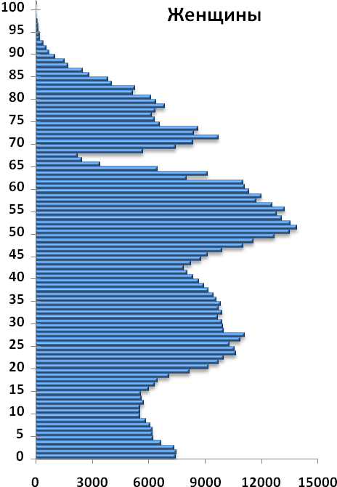
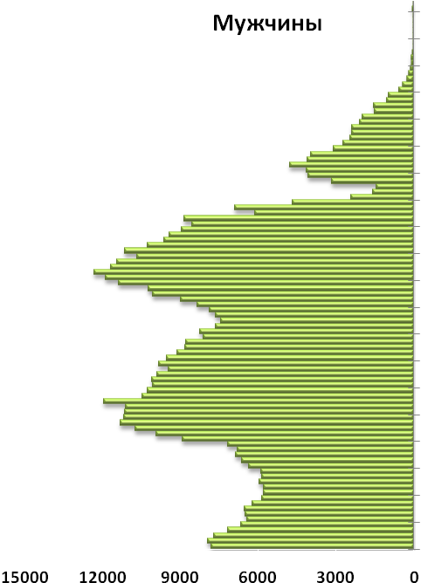

человек
2010 год
Возраст, лет
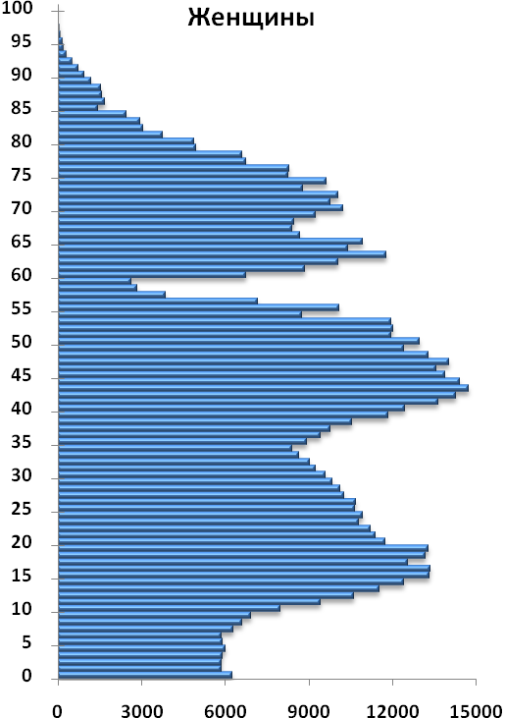
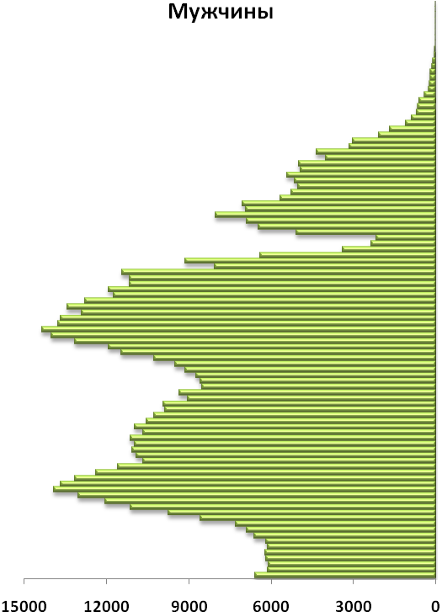

человек
2002 год

Продолжающийся процесс демографического старения населения области привел к увеличению доли населения старше трудоспособного возраста на 2,3 процента. Численность населения моложе трудоспособного возраста, то есть детей и подростков в возрасте до 16 лет, уменьшилась на 56076 человек. Численность населения в трудоспособном возрасте за межпереписной период сократилась на 100,4 тыс. человек (на 11%), большую половину населения трудоспособного возраста составили лица в возрасте старше 35 лет – 447,8 тыс. человек.
Коэффициент демографической нагрузки (число нетрудоспособных на 1000 лиц трудоспособного возраста) по данным переписей составил:

Год | Всё население |  |  | Городское население |  |  | Сельское население
 | всего | в том числе лиц в возрасте |  | всего | в том числе лиц в возрасте |  | всего | в том числе лиц в возрасте
 |  | моложе трудо-способ-ного | старше трудо-способ-ного |  | моложе трудо-способ-ного | старше трудо-способ-ного |  | моложе трудо-способ-ного | старше трудо-способ-ного
2002 | 649 | 285 | 364 | 599 | 264 | 335 | 791 | 343 | 448
2010 | 654 | 251 | 403 | 637 | 249 | 388 | 707 | 257 | 450

Несмотря на то, что численность населения моложе трудоспособного возраста сократилась, показатель демографической нагрузки для населения Кировской области вырос за счёт увеличения нагрузки на трудоспособное население лицами старше трудоспособного возраста.

Состояние в браке, рождаемость

Число супружеских пар составило 334 тысячи (в 2002 г. – 370). Из общего числа супружеских пар 56 тысяч (17%) состояли в незарегистрированном браке (в 2002 г. – 12%).
Брачная структура населения в возрасте 16 лет и более характеризуется следующими данными:

 | Оба пола |  | Мужчины |  | Женщины
 | 2002 | 2010 | 2002 | 2010 | 2002 | 2010
Население в возрасте 16 лет и более, тыс. человек | 1243,1 | 1137,8 | 562,5 | 511,8 | 680,6 | 626,0
из них
никогда не состоявшие в браке | 254,6 | 208,7 | 135,4 | 115,1 | 119,2 | 93,6
состоящие в браке (зарегистрированном  и незарегистрированном) | 739,7 | 668,8 | 369,2 | 334,1 | 370,5 | 334,7
вдовые | 153,0 | 143,7 | 19,5 | 17,5 | 133,5 | 126,2
разведённые официально и разошедшиеся | 94,1 | 91,6 | 37,6 | 33,5 | 56,5 | 58,2

Кроме того, 1 женщина в возрасте моложе 16 лет указала, что состоит в незарегистрированном браке.

Число и состав домохозяйств

Процессы, происходящие в брачной структуре населения, сказались на составе домохозяйств.
Как и при переписи 2002 года, единицей учёта было домохозяйство. В отличие от семьи домохозяйство может включать не родственников и состоять из одного человека. При переписях учитываются три категории домохозяйств: частные домохозяйства, домохозяйства бездомных и коллективные домохозяйства.
В 2010 года было зафиксировано 560,4 тысячи частных домохозяйств, в которых проживало 1318 тыс. человек, или 98,3 процента всего населения области.

По размеру частные домохозяйства распределяются следующим образом:

 | Число домохозяйств,  тысяч единиц |  | В % к итогу
 | 2002 | 2010 | 2002 | 2010
Всего домохозяйств | 593,7 | 560,4 | 100 | 100
в том числе домохозяйства, состоящие
из 1 человека | 152,7 | 159,4 | 25,7 | 28,4
из 2 человек | 174,9 | 180,8 | 29,5 | 32,3
из 3 человек | 140,7 | 124,3 | 23,7 | 22,2
из 4 человек | 89,9 | 67,9 | 15,1 | 12,1
из 5 человек | 25,3 | 19,7 | 4,3 | 3,5
из 6 и более человек | 10,2 | 8,3 | 1,7 | 1,5
Средний размер домохозяйства, человек | 2,5 | 2,4 | x | x

Средний размер домохозяйства (среднее число членов домохозяйства) в России уменьшился и составил 2,4 человека (в 2002 году – 2,5 человек). Невысокий средний размер домохозяйства обусловлен наличием большого числа домохозяйств, состоящих из одного и двух человек, такие домохозяйства составляют более половины всех частных домохозяйств.
Помимо частных домохозяйств переписью были учтены коллективные домохозяйства (институциональное население) и домохозяйства бездомных.
В коллективных домохозяйствах учтено 23,1 тыс. человек (в 2002 году –27 тыс. человек) – это лица, проживающие в детских домах, школах-интернатах для детей-сирот и детей, оставшихся без попечения родителей, стационарных учреждениях социального обслуживания, казармах, местах лишения свободы, монастырях.
Домохозяйства бездомных – это домохозяйства, в которых члены домохозяйств не имеют крова, носят свои пожитки с собой, спят на улицах, в подъездах или других случайных местах. При переписи 2010 года было зафиксировано 183 домохозяйства бездомных (в 2002 году – 174), в которые входят 248 человек (в 2002 году – 197 человек).

Национальный состав, владение языками, гражданство

В соответствии с Конституцией Российской Федерации национальная принадлежность в ходе опроса населения указывалась самими опрашиваемыми на основе самоопределения и записывалась переписными работниками строго со слов опрашиваемых. При рассмотрении национального состава населения следует иметь в виду, что на численность населения отдельных национальностей могло повлиять то, что население имело право не отвечать на вопрос о национальной принадлежности. В связи с этим в 2010 году у 35,6 тыс. человек (2,7%) отсутствуют сведения о национальной принадлежности, включая лиц, по которым сведения получены из административных источников.
Национальный состав населения Кировской области представлен следующими данными:

 | Тысяч человек |  | В % к указавшим национальную принадлежность
 | 2002 | 2010 | 2002 | 2010
Всё население | 1503,5 | 1341,3 | х | х
в том числе  указавшие национальную принадлежность | 1499,7 | 1305,7 | 100 | 100
русские | 1365,4 | 1199,7 | 91,0 | 91,9
татары | 43,4 | 36,5 | 2,9 | 2,8
марийцы | 38,9 | 29,6 | 2,6 | 2,3
удмурты | 17,9 | 13,6 | 1,2 | 1,0
украинцы | 11,4 | 7,7 | 0,8 | 0,6
другие национальности | 0,1 | 18,6 | 0,0 | 1,4
не указавшие национальную принадлежность в переписном листе и лица, по которым сведения получены из административных источников | 3,8 | 35,6 | х | х

В ходе переписи были получены данные о владении языками. Владение русским языком указало 1311,2 тыс. человек (97,8% от общей численности населения). Среди других языков наиболее распространенными являются следующие: английским языком владеет 38,6 тысячи человек, татарским – 25,6 тысячи, марийским – 14,6 тысячи, немецким – 13,1 тысячи, удмуртским – 6,7 тысячи человек.
Впервые при переписи получены данные о владении глухонемыми и слабослышащими русским жестовым языком. Владение этим языком указали 1,1 тыс. человек.
Численность граждан Российской Федерации составила 1310,3 тыс. человек (99,9% лиц, указавших гражданство), 1,7 тыс. человек имеют гражданство других государств и 0,7 тыс. человек – лица без гражданства. Из общей численности граждан Российской Федерации 286 человек имеют два гражданства. У 28,6 тыс. человек в переписном листе гражданство не указано.
Среди иностранных граждан, постоянно проживающих в России, подавляющая часть – это граждане государств-участников СНГ (83% всех иностранцев), из них наиболее многочисленны граждане Украины, Азербайджана, и Узбекистана. Среди иностранцев, имеющих гражданство стран дальнего зарубежья, 187 человек – это граждане стран Азии, 77 человек – граждане стран Европы, 15 человек – граждане стран Африки, 1 человек – гражданин Америки.

Уровень образования населения

При переписи населения 2010 года учтено 1034,5 тыс. человек в возрасте 15 лет и более, имеющих образование основное общее и выше, что составляет 90 процентов этой возрастной группы.
Из общей численности лиц в возрасте 15 лет и более 667,7 тыс. человек (58,1%) имеют профессиональное образование (высшее, включая послевузовское, среднее и начальное).
Впервые при переписи были получены данные о численности специалистов по ступеням высшего профессионального образования. Из общей численности лиц с высшим профессиональным образованием степень бакалавра имеют 5,2 тыс. человек (2,7%), специалиста – 182,7 тыс. человек (96,1%) и магистра 2,3 тыс. человек (1,2%).
Среди специалистов с высшим профессиональным образованием 4,1 тыс. человек имеют послевузовское образование.
Впервые при переписи была получена численность лиц, имеющих учёную степень. В области насчитывается 2107 кандидатов наук и 287 докторов наук. Среди кандидатов наук женщины составляют 1035 человек (49,1%), среди докторов наук – 77 человек (26,8%). По возрасту преобладают лица в трудоспособном возрасте: среди кандидатов наук – 69,1 процента, среди докторов наук – 51,6 процента.
Впервые при переписи были получены данные о посещении детьми дошкольных образовательных учреждений.
Охват детей в возрасте 0-9 лет дошкольным и школьным обучением характеризуется следующими данными:

 | Всего, человек | в том числе в возрасте, лет
 |  | 0-2 | 3-5 | 6 | 7-9
Дети в возрасте 0-9 лет | 133856 | 45701 | 39364 | 12706 | 36085
в том числе
посещающие общеобразовательные учреждения | 36455 | - | - | 1955 | 34500
посещающие дошкольные образовательные учреждения | 54697 | 10483 | 34085 | 9550 | 579
не посещающие общеобразовательные и дошкольные образовательные учреждения | 39825 | 34054 | 4534 | 961 | 276
не указавшие посещение перечисленных учреждений | 2879 | 1164 | 745 | 240 | 730

Дошкольные образовательные учреждения посещают только 10,5 тыс. детей в возрасте до трех лет, что составляет 23 процента от количества детей данного возраста.

Источники средств к существованию

В 2010 году 1 млн. 313,1 тыс. человек указали источники средств к существованию (97,9% от общей численности населения), из них 791 тыс. человек (60,2 %) имели один источник средств к существованию, за межпереписной период их доля во всём населении, указавшем источники средств к существованию, увеличилась на 6,9 процентных пункта. Два источника имели 475,4 тыс. человек (36,2%), их доля во всём населении, указавшем источники средств к существованию снизилась на 7,1 процентных пункта. Не указали своего источника средств к существованию 28,2 тыс. человек.
Впервые при переписи были получены сведения от населения, какой из имеющихся источников средств к существованию является для них основным.
Виды источников средств к существованию и численность населения, назвавшего их и основной источник, характеризуются следующими данными:

Виды  источников средств к существованию | Население по всем указанным источникам,  человек |  | 2010 в % к 2002 по всем источ-никам | Население по основному источнику  в 2010 г.,  человек | В % ко всему населению, указавшему источники средств к существованию
 |  |  |  |  | по всем источникам |  | по основному источнику
 | 2002 | 2010 |  |  | 2002 | 2010 | 2010
Трудовая деятельность (включая работу по совместительству) | 685095 | 632050 | 92,3 | 578970 | 45,7 | 48,1 | 44,5
Личное подсобное хозяйство | 445388 | 343553 | 77,1 | 10280 | 29,7 | 26,2 | 0,8
Стипендия | 30202 | 19976 | 66,1 | 1774 | 2,0 | 1,5 | 0,1
Пенсия (кроме пенсии по ивалидности | 362450 | 363208 | 100,2 | 318238 | 24,2 | 27,7 | 24,5
Пенсия по инвалидности | 50042 | 43145 | 86,2 | 32181 | 3,3 | 3,3 | 2,5
Пособие (кроме пособия по безработице | 206140 | 97349 | 47,2 | 11939 | 13,7 | 7,4 | 0,9
Пособие по безработице | 20037 | 13834 | 69,0 | 10795 | 1,3 | 1,1 | 0,8
Другой вид государственного обеспечения | 26380 | 24257 | 92,0 | 19432 | 1,8 | 1,8 | 1,5
Сбережения, дивиденды, проценты | 3097 | 9627 | 310,8 | 4810 | 0,2 | 0,7 | 0,4
Сдача в наём или в аренду имущества; доход от патентов, авторских прав | 1346 | 1167 | 86,7 | 243 | 0,1 | 0,1 | 0,0
Иждивение; помощь других лиц; алименты | 408738 | 334057 | 81,7 | 311249 | 27,3 | 25,4 | 23,9
Иной источник | 13137 | 982 | 7,5 | 810 | 0,9 | 0,1 | 0,1
Не указавшие источник средств к существованию и лица, по которым сведения получены из административных источников | 3763 | 28200 | 749,4 | 40591 | х | х | х
Экономическая активность населения

При переписи населения 2010 года изучалась экономическая активность населения в возрасте 15-72 лет, проживающего в частных домохозяйствах (в 2002 г. − в возрасте 15-64 лет).
Изменение экономической активности населения в возрасте 15-64 лет, проживающего в частных домохозяйствах, в межпереписной период характеризуется следующими данными:

 | Тыс. человек |  | В % к итогу
 | 2002 | 2010 | 2002 | 2010
Население частных домохозяйств в возрасте 15-64 лет | 1023,8 | 945,0 | 100 | 100
в том числе
экономически активное население | 732,9 | 677,9 | 71,6 | 71,7
в том числе
занятые в экономике | 667,1 | 623,2 | 65,2 | 65,9
из них пенсионеры | 41,0 | 70,8 | 4,0 | 7,5
безработные | 65,9 | 54,7 | 6,4 | 5,8
из них пенсионеры | 5,1 | 5,9 | 0,5 | 0,6
экономически неактивное население | 289,0 | 241,2 | 28,2 | 25,5
из них
учащиеся | 26,6 | 16,6 | 2,6 | 1,8
пенсионеры | 126,4 | 131,8 | 12,3 | 14,0
не указавшие экономическую активность и лица, по которым сведения получены из административных источников | 1,9 | 25,9 | 0,2 | 2,8

Доля численности экономически активного населения выросла на 0,1 процентных пункта, а экономически неактивного населения уменьшилась на 2,7 процентных пункта в сравнении с 2002 годом. Произошло сокращение доли численности безработных на 0,6 процентных пункта.
В 2010 году из 1017,5 тыс. человек в возрасте 15-72 лет, проживающих в частных домохозяйствах, 682,8 тыс. человек (67,1%) были экономически активными, 306,7 тыс. человек (30,1%) – экономически неактивными, и 28,0 тыс. человек (2,8%) не указали экономическую активность.
Почти 630 тыс. человек (или 92%) экономически активного населения в возрасте 15-72 лет составляют занятые в экономике.
Безработными являются 55 тыс. человек (или 8%). Среди безработных почти 20 тыс. человек или 36 процентов – это молодёжь в возрасте 15-29 лет.
Среди занятого населения 92,1 процента – лица в трудоспособном возрасте (в 2002 году – 96,8%).
Следует отметить значительную занятость (12,5%) в старших возрастах, начиная с 55 лет.
ЧИСЛЕННОСТЬ НАСЕЛЕНИЯ КИРОВСКОЙ ОБЛАСТИ В РАЗРЕЗЕ ГОРОДСКИХ ОКРУГОВ И МУНИЦИПАЛЬНЫХ РАЙОНОВ

 | Мужчины и женщины, человек | из них |  | В общей численности населения, %
 |  | мужчины | женщины
 |  |  |  | мужчины | женщины
Всего по области | 1341312 | 616217 | 725095 | 45,9 | 54,1
Городское население | 993176 | 448805 | 544371 | 45,2 | 54,8
Сельское население | 348136 | 167412 | 180724 | 48,1 | 51,9
Городские округа:
Город Киров | 498381 | 219735 | 278646 | 44,1 | 55,9
г. Киров | 473695 | 208259 | 265436 | 44,0 | 56,0
Ленинский район | 205313 | 89700 | 115613 | 43,7 | 56,3
Нововятский район | 46871 | 21054 | 25817 | 44,9 | 55,1
Октябрьский район | 146370 | 64602 | 81768 | 44,1 | 55,9
Первомайский район | 75141 | 32903 | 42238 | 43,8 | 56,2
Сельское население | 24686 | 11476 | 13210 | 46,5 | 53,5
Город Вятские Поляны | 35162 | 15915 | 19247 | 45,3 | 54,7
Город Кирово-Чепецк | 80921 | 38192 | 42729 | 47,2 | 52,8
Город Котельнич | 24979 | 11193 | 13786 | 44,8 | 55,2
Город Слободской | 34460 | 15019 | 19441 | 43,6 | 56,4
г. Слободской | 33981 | 14781 | 19200 | 43,5 | 56,5
Сельское население | 479 | 238 | 241 | 49,7 | 50,3
Закрытое административно-территориальное образование Первомайский | 6147 | … | … | … | …
Муниципальные районы:
Арбажский | 7328 | 3355 | 3973 | 45,8 | 54,2
пгт Арбаж | 3563 | 1584 | 1979 | 44,5 | 55,5
Сельское население | 3765 | 1771 | 1994 | 47,0 | 53,0
Афанасьевский | 13848 | 6794 | 7054 | 49,1 | 50,9
пгт Афанасьево | 3435 | 1627 | 1808 | 47,4 | 52,6
Сельское население | 10413 | 5167 | 5246 | 49,6 | 50,4
Белохолуницкий | 19890 | 9481 | 10409 | 47,7 | 52,3
г. Белая Холуница | 11232 | 5160 | 6072 | 45,9 | 54,1
Сельское население | 8658 | 4321 | 4337 | 49,9 | 50,1
Богородский | 5015 | 2290 | 2725 | 45,7 | 54,3
пгт Богородское | 2875 | 1308 | 1567 | 45,5 | 54,5
Сельское население | 2140 | 982 | 1158 | 45,9 | 54,1
Верхнекамский | 32669 | 17959 | 14710 | 55,0 | 45,0
Городское население | 23840 | 12454 | 11386 | 52,2 | 47,8
г. Кирс | 10420 | 4753 | 5667 | 45,6 | 54,4
пгт Лесной | 5413 | 3502 | 1911 | 64,7 | 35,3
пгт Рудничный | 5084 | 2868 | 2216 | 56,4 | 43,6
пгт Светлополянск | 2923 | 1331 | 1592 | 45,5 | 54,5
Сельское население | 8829 | 5505 | 3324 | 62,4 | 37,6
Верхошижемский | 9483 | 4458 | 5025 | 47,0 | 53,0
пгт Верхошижемье | 4357 | 1963 | 2394 | 45,1 | 54,9
Сельское население | 5126 | 2495 | 2631 | 48,7 | 51,3
Вятскополянский | 30659 | 14215 | 16444 | 46,4 | 53,6
Городское население | 18739 | 8543 | 10196 | 45,6 | 54,4
пгт Красная Поляна | 6779 | 3106 | 3673 | 45,8 | 54,2
г. Сосновка | 11960 | 5437 | 6523 | 45,5 | 54,5
Сельское население | 11920 | 5672 | 6248 | 47,6 | 52,4
Даровской | 11829 | 5539 | 6290 | 46,8 | 53,2
пгт Даровской | 7125 | 3298 | 3827 | 46,3 | 53,7
Сельское население | 4704 | 2241 | 2463 | 47,6 | 52,4
Зуевский | 22586 | 10246 | 12340 | 45,4 | 54,6
Городское население | 12993 | 5774 | 7219 | 44,4 | 55,6
г. Зуевка | 11198 | 5002 | 6196 | 44,7 | 55,3
пгт Косино | 1795 | 772 | 1023 | 43,0 | 57,0
Сельское население | 9593 | 4472 | 5121 | 46,6 | 53,4
Кикнурский | 9795 | 4620 | 5175 | 47,2 | 52,8
пгт Кикнур | 4970 | 2297 | 2673 | 46,2 | 53,8
Сельское население | 4825 | 2323 | 2502 | 48,1 | 51,9
Кильмезский | 13086 | 6256 | 6830 | 47,8 | 52,2
пгт Кильмезь | 5956 | 2774 | 3182 | 46,6 | 53,4
Сельское население | 7130 | 3482 | 3648 | 48,8 | 51,2
Кирово-Чепецкий | 21317 | 9992 | 11325 | 46,9 | 53,1
Сельское население | 21317 | 9992 | 11325 | 46,9 | 53,1
Котельничский | 15799 | 7256 | 8543 | 45,9 | 54,1
Сельское население | 15799 | 7256 | 8543 | 45,9 | 54,1
Кумёнский | 17350 | 7932 | 9418 | 45,7 | 54,3
Городское население | 6906 | 3060 | 3846 | 44,3 | 55,7
пгт Кумёны | 4827 | 2218 | 2609 | 45,9 | 54,1
пгт Нижнеивкино кп | 2079 | 842 | 1237 | 40,5 | 59,5
Сельское население | 10444 | 4872 | 5572 | 46,6 | 53,4
Лебяжский | 8700 | 4087 | 4613 | 47,0 | 53,0
пгт Лебяжье | 3362 | 1538 | 1824 | 45,7 | 54,3
Сельское население | 5338 | 2549 | 2789 | 47,8 | 52,2
Лузский | 18688 | 8702 | 9986 | 46,6 | 53,4
Городское население | 14965 | 6907 | 8058 | 46,2 | 53,8
г. Луза | 11260 | 5184 | 6076 | 46,0 | 54,0
пгт Лальск | 3705 | 1723 | 1982 | 46,5 | 53,5
Сельское население | 3723 | 1795 | 1928 | 48,2 | 51,8
Малмыжский | 26757 | 12590 | 14167 | 47,1 | 52,9
г. Малмыж | 8265 | 3685 | 4580 | 44,6 | 55,4
Сельское население | 18492 | 8905 | 9587 | 48,2 | 51,8
Мурашинский | 12905 | 6003 | 6902 | 46,5 | 53,5
г. Мураши | 6750 | 3101 | 3649 | 45,9 | 54,1
Сельское население | 6155 | 2902 | 3253 | 47,1 | 52,9
Нагорский | 10336 | 4936 | 5400 | 47,8 | 52,2
пгт Нагорск | 4903 | 2300 | 2603 | 46,9 | 53,1
Сельское население | 5433 | 2636 | 2797 | 48,5 | 51,5
Немский | 7983 | 3731 | 4252 | 46,7 | 53,3
пгт Нема | 3650 | 1699 | 1951 | 46,5 | 53,5
Сельское население | 4333 | 2032 | 2301 | 46,9 | 53,1
Нолинский | 20868 | 9806 | 11062 | 47,0 | 53,0
Городское население | 11607 | 5427 | 6180 | 46,8 | 53,2
г. Нолинск | 9554 | 4494 | 5060 | 47,0 | 53,0
пгт Аркуль | 2053 | 933 | 1120 | 45,4 | 54,6
Сельское население | 9261 | 4379 | 4882 | 47,3 | 52,7
Омутнинский | 44793 | 22212 | 22581 | 49,6 | 50,4
Городское население | 35576 | 17144 | 18432 | 48,2 | 51,8
г. Омутнинск | 23615 | 11321 | 12294 | 47,9 | 52,1
пгт Восточный | 7237 | 3649 | 3588 | 50,4 | 49,6
пгт Песковка | 4724 | 2174 | 2550 | 46,0 | 54,0
Сельское население | 9217 | 5068 | 4149 | 55,0 | 45,0
Опаринский | 11795 | 6127 | 5668 | 51,9 | 48,1
пгт Опарино | 4440 | 2069 | 2371 | 46,6 | 53,4
Сельское население | 7355 | 4058 | 3297 | 55,2 | 44,8
Оричевский | 30781 | 14266 | 16515 | 46,3 | 53,7
Городское население | 17749 | 8312 | 9437 | 46,8 | 53,2
пгт Оричи | 7962 | 3592 | 4370 | 45,1 | 54,9
пгт Лёвинцы | 2145 | 977 | 1168 | 45,5 | 54,5
пгт Мирный | 3912 | 2043 | 1869 | 52,2 | 47,8
пгт Стрижи | 3730 | 1700 | 2030 | 45,6 | 54,4
Сельское население | 13032 | 5954 | 7078 | 45,7 | 54,3
Орловский | 12934 | 5918 | 7016 | 45,8 | 54,2
г. Орлов | 6959 | 3124 | 3835 | 44,9 | 55,1
Сельское население | 5975 | 2794 | 3181 | 46,8 | 53,2
Пижанский | 11242 | 5325 | 5917 | 47,4 | 52,6
пгт Пижанка | 3875 | 1772 | 2103 | 45,7 | 54,3
Сельское население | 7367 | 3553 | 3814 | 48,2 | 51,8
Подосиновский | 17009 | 7973 | 9036 | 46,9 | 53,1
Городское население | 11931 | 5543 | 6388 | 46,5 | 53,5
пгт Подосиновец | 4029 | 1973 | 2056 | 49,0 | 51,0
пгт Демьяново | 5558 | 2513 | 3045 | 45,2 | 54,8
пгт Пинюг | 2344 | 1057 | 1287 | 45,1 | 54,9
Сельское население | 5078 | 2430 | 2648 | 47,9 | 52,1
Санчурский | 10080 | 4757 | 5323 | 47,2 | 52,8
пгт Санчурск | 4727 | 2195 | 2532 | 46,4 | 53,6
Сельское население | 5353 | 2562 | 2791 | 47,9 | 52,1
Свечинский | 8517 | 3953 | 4564 | 46,4 | 53,6
пгт Свеча | 4760 | 2169 | 2591 | 45,6 | 54,4
Сельское население | 3757 | 1784 | 1973 | 47,5 | 52,5
Слободской | 30174 | 13802 | 16372 | 45,7 | 54,3
пгт Вахруши | 9715 | 4253 | 5462 | 43,8 | 56,2
Сельское население | 20459 | 9549 | 10910 | 46,7 | 53,3
Советский | 27302 | 12416 | 14886 | 45,5 | 54,5
г. Советск | 16598 | 7468 | 9130 | 45,0 | 55,0
Сельское население | 10704 | 4948 | 5756 | 46,2 | 53,8
Сунский | 6784 | 3095 | 3689 | 45,6 | 54,4
пгт Суна | 2199 | 935 | 1264 | 42,5 | 57,5
Сельское население | 4585 | 2160 | 2425 | 47,1 | 52,9
Тужинский | 7688 | 3633 | 4055 | 47,3 | 52,7
пгт Тужа | 4568 | 2151 | 2417 | 47,1 | 52,9
Сельское население | 3120 | 1482 | 1638 | 47,5 | 52,5
Унинский | 9178 | 4345 | 4833 | 47,3 | 52,7
пгт Уни | 4592 | 2137 | 2455 | 46,5 | 53,5
Сельское население | 4586 | 2208 | 2378 | 48,1 | 51,9
Уржумский | 27075 | 12599 | 14476 | 46,5 | 53,5
г. Уржум | 10213 | 4510 | 5703 | 44,2 | 55,8
Сельское население | 16862 | 8089 | 8773 | 48,0 | 52,0
Фалёнский | 11138 | 5156 | 5982 | 46,3 | 53,7
пгт Фалёнки | 5256 | 2390 | 2866 | 45,5 | 54,5
Сельское население | 5882 | 2766 | 3116 | 47,0 | 53,0
Шабалинский | 10854 | 5006 | 5848 | 46,1 | 53,9
пгт Ленинское | 5054 | 2301 | 2753 | 45,5 | 54,5
Сельское население | 5800 | 2705 | 3095 | 46,6 | 53,4
Юрьянский | 20128 | 9266 | 10862 | 46,0 | 54,0
Городское население | 13333 | 6092 | 7241 | 45,7 | 54,3
пгт Юрья | 5668 | 2603 | 3065 | 45,9 | 54,1
пгт Мурыгино | 7665 | 3489 | 4176 | 45,5 | 54,5
Сельское население | 6795 | 3174 | 3621 | 46,7 | 53,3
Яранский | 26899 | 12563 | 14336 | 46,7 | 53,3
г. Яранск | 17253 | 7898 | 9355 | 45,8 | 54,2
Сельское население | 9646 | 4665 | 4981 | 48,4 | 51,6

ГРУППИРОВКА ГОРОДОВ И ПОСЁЛКОВ ГОРОДСКОГО ТИПА
ПО ЧИСЛЕННОСТИ НАСЕЛЕНИЯ

 | Всего | в том числе городские населённые пункты с числом жителей, человек
 |  | до 3000 | 3000-4999 | 5000-9999 | 10000-19999 | 20000-49999 | 50000-99999 | 100000-249999 | 250000-499999
Число городских населённых пунктов | 59 | 8 | 19 | 18 | 8 | 4 | 1 | - | 1
численность населения | 993176 | 18413 | 80129 | 122147 | 100134 | 117737 | 80921 | - | 473695
мужчины | 448805 | 8155 | 37332 | 58245 | 45412 | 53210 | 38192 | - | 208259
женщины | 544371 | 10258 | 42797 | 63902 | 54722 | 64527 | 42729 | - | 265436
Число городов | 18 | - | - | 4 | 8 | 4 | 1 | - | 1
численность населения | 804015 | - | - | 31528 | 100134 | 117737 | 80921 | - | 473695
мужчины | 359477 | - | - | 14404 | 45412 | 53210 | 38192 | - | 208259
женщины | 444538 | - | - | 17124 | 54722 | 64527 | 42729 | - | 265436
Число посёлков городского типа | 41 | 8 | 19 | 14 | - | - | - | - | -
численность населения | 189161 | 18413 | 80129 | 90619 | - | - | - | - | -
мужчины | 89328 | 8155 | 37332 | 43841 | - | - | - | - | -
женщины | 99833 | 10258 | 42797 | 46778 | - | - | - | - | -

ГРУППИРОВКА МУНИЦИПАЛЬНЫХ РАЙОНОВ
ПО ЧИСЛЕННОСТИ НАСЕЛЕНИЯ

 | Всего | из них с числом жителей, человек
 |  | 10000 и менее | 10001 и 20000 | 20001-30000 | 30001-40000 | 40001-50000 | 50001-60000
Всего муниципальных районов | 39 | 10 | 16 | 8 | 4 | 1 | -
в них жителей | 661262 | 80471 | 218783 | 192932 | 124283 | 44793 | -
из них
мужчины | 312660 | 37567 | 103161 | 89478 | 60242 | 22212 | -
женщины | 348602 | 42904 | 115622 | 103454 | 64041 | 22581 | -

ГРУППИРОВКА СЕЛЬСКИХ НАСЕЛЁННЫХ ПУНКТОВ ПО ЧИСЛЕННОСТИ НАСЕЛЕНИЯ

 | Сельские населённые пункты | Численность населения, человек | из них
 |  |  | мужчины | женщины
Всего | 4320 | 348136 | 167412 | 180724
в том числе
без населения | 1073 | - | - | -
с числом жителей
5 и менее | 946 | 2437 | 1319 | 1118
6-10 | 402 | 3133 | 1601 | 1532
11-25 | 516 | 8454 | 4224 | 4230
25-50 | 319 | 11712 | 5818 | 5894
51-100 | 305 | 21961 | 10717 | 11244
101-200 | 283 | 41518 | 20037 | 21481
201-500 | 314 | 98895 | 46991 | 51904
501-1000 | 105 | 73932 | 34580 | 39352
1001-2000 | 46 | 57546 | 28974 | 28572
2001-3000 | 9 | 21216 | 9807 | 11409
3001-5000 | 2 | 7332 | 3344 | 3988
более 5000 | - | - | - | -

РАСПРЕДЕЛЕНИЕ НАСЕЛЕНИЯ ПО ПОЛУ И ОСНОВНЫМ ВОЗРАСТНЫМ ГРУППАМ

 | Мужчины и женщины | Мужчины | Женщины | в % к итогу |  |  | Женщин на 1000 мужчин
 |  |  |  | мужчины и женщины | мужчины | женщины
Всё население,¹ человек | 1341312 | 616217 | 725095 | 100 | 100 | 100 | 1177
из него в возрасте:
моложе трудоспособного | 203494 | 104363 | 99131 | 15,2 | 16,9 | 13,7 | 950
трудоспособном | 810685 | 422991 | 387694 | 60,4 | 68,7 | 53,5 | 917
старше трудоспособного | 327013 | 88809 | 238204 | 24,4 | 14,4 | 32,8 | 2682
Средний возраст, лет | 40,7 | 37,7 | 43,3 | х | х | х | х
Медианный возраст, лет | 40,8 | 37,2 | 44,6 | х | х | х | х
Городское население | 993176 | 448805 | 544371 | 100 | 100 | 100 | 1213
из него в возрасте:
моложе трудоспособного | 151061 | 77451 | 73610 | 15,2 | 17,3 | 13,5 | 950
трудоспособном | 606779 | 308356 | 298423 | 61,1 | 68,7 | 54,8 | 968
старше трудоспособного | 235228 | 62950 | 172278 | 23,7 | 14,0 | 31,7 | 2737
Средний возраст, лет | 40,0 | 37,0 | 42,5 | х | х | х | х
Медианный возраст, лет | 39,1 | 35,7 | 42,9 | х | х | х | х
Сельское население | 348136 | 167412 | 180724 | 100 | 100 | 100 | 1080
из него в возрасте:
моложе трудоспособного | 52433 | 26912 | 25521 | 15,0 | 16,1 | 14,1 | 948
трудоспособном | 203906 | 114635 | 89271 | 58,6 | 68,5 | 49,4 | 779
старше трудоспособного | 91785 | 25859 | 65926 | 26,4 | 15,4 | 36,5 | 2549
Средний возраст, лет | 42,7 | 39,7 | 45,5 | х | х | х | х
Медианный возраст, лет | 45,5 | 41,9 | 48,3 | х | х | х | х

¹ Здесь и далее сумма отдельных показателей может не давать итогового значения за счёт отсутствия в таблице населения, не указавшего ответ на вопрос переписного листа.
ЧИСЛЕННОСТЬ НАСЕЛЕНИЯ ПО ПОЛУ И СОСТОЯНИЮ В БРАКЕ

 | Население в возрасте 16 лет и более, включая лиц до 16 лет, указавших состояние в браке, человек | в том числе
 |  | состоящие в браке | из них |  | никогда не состоявшие в браке | разведены официально (развод зарегистрирован) | разошедшиеся | вдовые | не указавшие состояние в браке
 |  |  | в зарегистрированном браке | в незарегистрированном браке
Всё население
мужчины | 511854 | 334063 | 278053 | 56010 | 115144 | 27460 | 6019 | 17543 | 11625
женщины | 625965 | 334687 | 278986 | 55701 | 93574 | 50425 | 7730 | 126153 | 13396
городское
мужчины | 371354 | 243239 | 204107 | 39132 | 81950 | 19812 | 3477 | 11658 | 11218
женщины | 470762 | 245292 | 206173 | 39119 | 75426 | 42793 | 5512 | 88727 | 13012
сельское
мужчины | 140500 | 90824 | 73946 | 16878 | 33194 | 7648 | 2542 | 5885 | 407
женщины | 155203 | 89395 | 72813 | 16582 | 18148 | 7632 | 2218 | 37426 | 384

ЧИСЛО И РАЗМЕР ЧАСТНЫХ ДОМОХОЗЯЙСТВ

 | Число частных домохозяйств | В них числен-ность членов, человек | Из общего числа частных домохозяйств − домохозяйства, состоящие из (человек) |  |  |  |  | Средний размер частного домохозяйства, человек
 |  |  | 1 | 2 | 3 | 4 | 5 и более
Всё население | 560415 | 1318016 | 159381 | 180777 | 124298 | 67942 | 28017 | 2,4
городское | 417498 | 977866 | 118607 | 132733 | 96643 | 50949 | 18566 | 2,3
сельское | 142917 | 340150 | 40774 | 48044 | 27655 | 16993 | 9451 | 2,4

РАСПРЕДЕЛЕНИЕ НАСЕЛЕНИЯ ПО УРОВНЮ ОБРАЗОВАНИЯ

 | Всё население в возрасте 10 лет и старше, человек | в том числе
 |  | городское | сельское
Всего по области | 1207336 | 891907 | 315429
Имеющие образование
послевузовское | 4115 | 3626 | 489
высшее | 190174 | 164578 | 25596
в том числе по уровням
бакалавр | 5164 | 4324 | 840
специалист | 182744 | 158179 | 24565
магистр | 2266 | 2075 | 191
неполное высшее (незаконченное высшее) | 31872 | 28351 | 3521
среднее профессиональное (среднее специальное) | 349341 | 271002 | 78339
начальное профессиональное | 92247 | 57555 | 34692
среднее (полное) общее | 214466 | 156338 | 58128
основное общее (неполное среднее) | 155266 | 96585 | 58681
начальное общее | 130377 | 81434 | 48943
Не имеющие начального образования | 13518 | 7291 | 6227
из них неграмотные | 5217 | 2428 | 2789
Не указавшие уровень образования | 25960 | 25147 | 813

НАСЕЛЕНИЕ ПО ВОЗРАСТНЫМ ГРУППАМ И УЧЁНЫМ СТЕПЕНЯМ

 | Население, имеющее высшее и послевузовское профессиональное образование | из него лица, имеющие учёную степень
 |  | кандидата наук | доктора наук
Всё население, человек | 194289 | 2107 | 287
мужчины | 73448 | 1072 | 210
женщины | 120841 | 1035 | 77

РАСПРЕДЕЛЕНИЕ НАСЕЛЕНИЯ ПО ИСТОЧНИКАМ СРЕДСТВ К СУЩЕСТВОВАНИЮ

 | Всего, человек | в том числе в возрасте
 |  | моложе трудоспособного | трудоспособном | старше трудоспособного
Всё население | 1341312 | 203494 | 810685 | 327013
из него
указали источников средств к существованию
один | 791023 | 135712 | 496571 | 158731
два | 475409 | 62667 | 269186 | 143553
три | 45378 | 1503 | 24528 | 19347
четыре и более | 1302 | 26 | 872 | 404
не указали источник средств к существованию | 28200 | 3586 | 19528 | 4978
Всего указали  источников средств  к существованию | 1883205 | 265659 | 1112029 | 505502
в том числе
трудовую деятельность | 632050 | 88 | 582026 | 49929
личное подсобное хозяйство | 343553 | 1163 | 220266 | 122123
стипендию | 19976 | 539 | 19437 | -
пенсию (кроме пенсии по инвалидности) | 363208 | 4340 | 44710 | 314156
пенсию по инвалидности | 43145 | 2102 | 32842 | 8200
пособие (кроме пособия по безработице) | 97349 | 60109 | 32513 | 4727
пособие по безработице | 13834 | - | 13834 | -
другой вид государственного обеспечения | 24257 | 1949 | 18869 | 3436
сбережения, дивиденды, проценты | 9627 | 169 | 8091 | 1367
сдачу в наём или в аренду имущества; доход от патентов, авторских прав | 1167 | 6 | 976 | 185
на иждивении отдельных лиц; помощь других лиц; алименты | 334057 | 195189 | 137527 | 1340
иной источник средств к существованию | 982 | 5 | 938 | 39

 | Всего, человек | в том числе в возрасте
 |  | моложе трудоспособного | трудоспособном | старше трудоспособного
Городское население | 993176 | 151061 | 606779 | 235228
из него
указали источников
средств к существованию
один | 648304 | 110388 | 410145 | 127765
два | 286029 | 36455 | 161047 | 88525
три | 30525 | 737 | 16028 | 13760
четыре и более | 976 | 11 | 610 | 355
не указали источник средств к существованию | 27342 | 3470 | 18949 | 4823
Всего указали  источников средств  к существованию | 1315860 | 185553 | 782776 | 347521
в том числе
трудовую деятельность | 483609 | 74 | 441911 | 41618
личное подсобное хозяйство | 179608 | 578 | 112494 | 66535
стипендию | 17977 | 447 | 17530 | -
пенсию (кроме пенсии по инвалидности) | 261867 | 2524 | 34793 | 224549
пенсию по инвалидности | 27416 | 1423 | 19919 | 6074
пособие (кроме пособия по безработице) | 62846 | 34179 | 24386 | 4281
пособие по безработице | 8604 | - | 8604 | -
другой вид государственного обеспечения | 16107 | 1322 | 12781 | 2003
сбережения, дивиденды, проценты | 6735 | 146 | 5392 | 1197
сдачу в наём или в аренду имущества; доход от патентов, авторских прав | 1018 | 2 | 859 | 157
на иждивении отдельных лиц; помощь других лиц; алименты | 249358 | 144854 | 103430 | 1073
иной источник средств к существованию | 715 | 4 | 677 | 34

 | Всего, человек | в том числе в возрасте
 |  | моложе трудоспособного | трудоспособном | старше трудоспособного
Сельское население | 348136 | 52433 | 203906 | 91785
из него
указали источников средств к существованию
один | 142719 | 25324 | 86426 | 30966
два | 189380 | 26212 | 108139 | 55028
три | 14853 | 766 | 8500 | 5587
четыре и более | 326 | 15 | 262 | 49
не указали источник средств к существованию | 858 | 116 | 579 | 155
Всего указали источников средств  к существованию | 567345 | 80106 | 329253 | 157981
в том числе
трудовую деятельность | 148441 | 14 | 140115 | 8311
личное подсобное хозяйство | 163945 | 585 | 107772 | 55588
стипендию | 1999 | 92 | 1907 | -
пенсию (кроме пенсии по инвалидности) | 101341 | 1816 | 9917 | 89607
пенсию по инвалидности | 15729 | 679 | 12923 | 2126
пособие (кроме пособия по безработице) | 34503 | 25930 | 8127 | 446
пособие по безработице | 5230 | - | 5230 | -
другой вид государственного обеспечения | 8150 | 627 | 6088 | 1433
сбережения, дивиденды, проценты | 2892 | 23 | 2699 | 170
сдачу в наём или в аренду имущества; доход от патентов, авторских прав | 149 | 4 | 117 | 28
на иждивении отдельных лиц; помощь других лиц; алименты | 84699 | 50335 | 34097 | 267
иной источник средств к существованию | 267 | 1 | 261 | 5
ЭКОНОМИЧЕСКАЯ АКТИВНОСТЬ НАСЕЛЕНИЯ
В ВОЗРАСТЕ 15-64 ЛЕТ

 | Всё население в возрасте 15-64 лет, человек | в том числе
 |  | мужчины | женщины
Всё население | 944973 | 446621 | 498352
в том числе
экономически активное население | 677887 | 338976 | 338911
из него
занятые в экономике | 623157 | 308346 | 314811
из них пенсионеры | 70849 | 24554 | 46295
безработные | 54730 | 30630 | 24100
из них пенсионеры | 5938 | 3243 | 2695
экономически неактивное население | 241157 | 95289 | 145868
из него
стипендиаты | 16593 | 7825 | 8768
пенсионеры | 131792 | 50222 | 81570
лица, получающие пособие (кроме пособия по безработи-це) и лица, имеющие другой вид государст-венного обеспечения | 15879 | 2474 | 13405
работающие в личном подсобном хозяйстве | 16790 | 7900 | 8890
прочие | 60103 | 26868 | 33235
не указавшие экономическую активность | 25929 | 12356 | 13573
Городское население | 707066 | 326140 | 380926
в том числе
экономически активное население | 513254 | 249885 | 263369
из него
занятые в экономике | 476518 | 229858 | 246660
из них пенсионеры | 57124 | 20118 | 37006
безработные | 36736 | 20027 | 16709
из них пенсионеры | 4509 | 2421 | 2088
экономически неактивное население | 169390 | 64642 | 104748
из него
стипендиаты | 14772 | 6792 | 7980
пенсионеры | 89254 | 33174 | 56080
лица, получающие пособие (кроме пособия по безработи-це) и лица, имеющие другой вид государст-венного обеспечения | 10629 | 1229 | 9400
работающие в личном подсобном хозяйстве | 5354 | 2220 | 3134
прочие | 49381 | 21227 | 28154
не указавшие экономическую активность | 24422 | 11613 | 12809
Сельское население | 237907 | 120481 | 117426
в том числе
экономически активное население | 164633 | 89091 | 75542
из него
занятые в экономике | 146639 | 78488 | 68151
из них пенсионеры | 13725 | 4436 | 9289
безработные | 17994 | 10603 | 7391
из них пенсионеры | 1429 | 822 | 607
экономически неактивное население | 71767 | 30647 | 41120
из него
стипендиаты | 1821 | 1033 | 788
пенсионеры | 42538 | 17048 | 25490
лица, получающие пособие (кроме пособия по безработи-це) и лица, имеющие другой вид государст-венного обеспечения | 5250 | 1245 | 4005
работающие в личном подсобном хозяйстве | 11436 | 5680 | 5756
прочие | 10722 | 5641 | 5081
не указавшие экономическую активность | 1507 | 743 | 764

ЗАНЯТОЕ НАСЕЛЕНИЕ ЧАСТНЫХ ДОМОХОЗЯЙСТВ В ВОЗРАСТЕ 15-64 ЛЕТ ПО ПОЛОЖЕНИЮ В ЗАНЯТОСТИ

 | Всё население,  в возрасте  15-64 лет,  человек | в том числе
 |  | мужчины | женщины
Всего | 623157 | 308346 | 314811
в том числе по положению в занятости
работающие по найму | 584192 | 283409 | 300783
работающие не по найму | 38117 | 24634 | 13483
в том числе
с привлечением наёмных работников | 13090 | 8969 | 4121
без привлечения наёмных работников | 24239 | 15165 | 9074
иное | 442 | 292 | 150
не указавшие привлечение наёмных работников | 346 | 208 | 138
не указавшие положения в занятости | 848 | 303 | 545
Из общего числа занятых − имеющие более одной работы | 21659 | 9301 | 12358
Городское население | 476518 | 229858 | 246660
в том числе по положению в занятости
работающие по найму | 443987 | 209299 | 234688
работающие не по найму | 32009 | 20395 | 11614
в том числе
с привлечением наёмных работников | 11195 | 7633 | 3562
без привлечения наёмных работников | 20123 | 12337 | 7786
иное | 391 | 254 | 137
не указавшие привлечение наёмных работников | 300 | 171 | 129
не указавшие положения в занятости | 522 | 164 | 358
Из общего числа занятых − имеющие более одной работы | 17722 | 7786 | 9936
Сельское население | 146639 | 78488 | 68151
в том числе по положению в занятости
работающие по найму | 140205 | 74110 | 66095
работающие не по найму | 6108 | 4239 | 1869
в том числе
с привлечением наёмных работников | 1895 | 1336 | 559
без привлечения наёмных работников | 4116 | 2828 | 1288
иное | 51 | 38 | 13
не указавшие привлечение наёмных работников | 46 | 37 | 9
не указавшие положения в занятости | 326 | 139 | 187
Из общего числа занятых − имеющие более одной работы | 3937 | 1515 | 2422
НАЦИОНАЛЬНЫЙ СОСТАВ НАСЕЛЕНИЯ

 | Всё население, человек | Городское население |  |  | Сельское население
 |  | всего | мужчины | женщины | всего | мужчины | женщины
Всего | 1341312 | 993176 | 448805 | 544371 | 348136 | 167412 | 180724
Абхазы | 26 | 23 | 14 | 9 | 3 | 2 | 1
Аварцы | 228 | 176 | 140 | 36 | 52 | 45 | 7
Азербайджанцы | 2215 | 1904 | 1306 | 598 | 311 | 227 | 84
Арабы | 16 | 16 | 13 | 3 | - | - | -
Армяне | 1825 | 1502 | 934 | 568 | 323 | 201 | 122
Башкиры | 494 | 366 | 229 | 137 | 128 | 57 | 71
Белорусы | 1942 | 1461 | 730 | 731 | 481 | 253 | 228
Болгары | 112 | 88 | 49 | 39 | 24 | 15 | 9
Буряты | 18 | 10 | 7 | 3 | 8 | 5 | 3
Венгры | 29 | 14 | 11 | 3 | 15 | 14 | 1
Вьетнамцы | 187 | 185 | 110 | 75 | 2 | 1 | 1
Гагаузы | 59 | 31 | 24 | 7 | 28 | 16 | 12
Греки | 72 | 48 | 30 | 18 | 24 | 17 | 7
Грузины | 443 | 352 | 256 | 96 | 91 | 71 | 20
Дагестанцы | 51 | 33 | 26 | 7 | 18 | 14 | 4
Даргинцы | 137 | 103 | 70 | 33 | 34 | 28 | 6
Евреи | 319 | 301 | 160 | 141 | 18 | 10 | 8
Езиды | 43 | 35 | 24 | 11 | 8 | 7 | 1
Ингуши | 192 | 123 | 82 | 41 | 69 | 47 | 22
Кабардинцы | 53 | 35 | 26 | 9 | 18 | 15 | 3
Казахи | 237 | 170 | 117 | 53 | 67 | 37 | 30
Карачаевцы | 29 | 26 | 20 | 6 | 3 | 3 | -
Карелы | 33 | 28 | 12 | 16 | 5 | 4 | 1
Киргизы | 105 | 95 | 77 | 18 | 10 | 7 | 3
Китайцы | 53 | 53 | 20 | 33 | - | - | -
Коми | 866 | 629 | 228 | 401 | 237 | 76 | 161
Коми-пермяки | 378 | 134 | 41 | 93 | 244 | 101 | 143
Корейцы | 100 | 76 | 47 | 29 | 24 | 12 | 12
Кумыки | 91 | 73 | 55 | 18 | 18 | 17 | 1
Курды | 22 | 20 | 11 | 9 | 2 | 2 | -
Лакцы | 46 | 32 | 26 | 6 | 14 | 11 | 3
Латыши | 83 | 69 | 39 | 30 | 14 | 10 | 4
Лезгины | 195 | 124 | 86 | 38 | 71 | 48 | 23
Литовцы | 152 | 105 | 63 | 42 | 47 | 29 | 18
Марийцы | 29598 | 8554 | 3587 | 4967 | 21044 | 10087 | 10957
Молдаване | 1037 | 592 | 426 | 166 | 445 | 315 | 130
Мордва | 398 | 280 | 124 | 156 | 118 | 49 | 69
Немцы | 1040 | 689 | 341 | 348 | 351 | 175 | 176
Ненцы | 26 | 21 | 9 | 12 | 5 | 1 | 4
Осетины | 136 | 85 | 58 | 27 | 51 | 46 | 5
Поляки | 194 | 146 | 65 | 81 | 48 | 26 | 22
Румыны | 42 | 20 | 14 | 6 | 22 | 16 | 6
Русские | 1199691 | 903921 | 405420 | 498501 | 295770 | 141096 | 154674
Рутульцы | 17 | 6 | 5 | 1 | 11 | 7 | 4
Сербы | 22 | 20 | 11 | 9 | 2 | 1 | 1
Табасараны | 54 | 42 | 27 | 15 | 12 | 9 | 3
Таджики | 387 | 283 | 239 | 44 | 104 | 87 | 17
Талыши | 28 | 28 | 19 | 9 | - | - | -
Татары | 36457 | 22527 | 10503 | 12024 | 13930 | 6674 | 7256
Туркмены | 46 | 32 | 25 | 7 | 14 | 11 | 3
Удмурты | 13639 | 7137 | 2912 | 4225 | 6502 | 2889 | 3613
Узбеки | 688 | 521 | 403 | 118 | 167 | 122 | 45
Украинцы | 7718 | 5573 | 2867 | 2706 | 2145 | 1348 | 797
Финны | 21 | 16 | 7 | 9 | 5 | 1 | 4
Цыгане | 1417 | 800 | 403 | 397 | 617 | 321 | 296
Черкесы | 15 | 11 | 7 | 4 | 4 | 3 | 1
Чеченцы | 343 | 206 | 162 | 44 | 137 | 116 | 21
Чуваши | 1399 | 867 | 380 | 487 | 532 | 248 | 284
Эстонцы | 119 | 62 | 34 | 28 | 57 | 32 | 25
Лица других национальностей (не перечисленных выше) | 344 | 270 | 177 | 93 | 74 | 44 | 30
Без национальности | 31640 | 28866 | 13914 | 14952 | 2774 | 1850 | 924
Национальность в переписном листе не указана | 3203 | 2648 | 1308 | 1340 | 555 | 304 | 251
Отказ от ответа | 742 | 513 | 275 | 238 | 229 | 132 | 97

НАСЕЛЕНИЕ ПО ГРАЖДАНСТВУ

 | Всё население,  человек | Городское население |  |  | Сельское население
 |  | всего | мужчины | женщины | всего | мужчины | женщины
Всё население | 1341312 | 993176 | 448805 | 544371 | 348136 | 167412 | 180724
в том числе
граждане России | 1310343 | 963702 | 434565 | 529137 | 346641 | 166537 | 180104
из них имеющие два гражданства | 286 | 250 | 151 | 99 | 36 | 22 | 14
иностранные граждане | 1655 | 1361 | 1012 | 349 | 294 | 223 | 71
из них имеющие гражданство
стран СНГ | 1375 | 1097 | 850 | 247 | 278 | 209 | 69
в том числе
Азербайджана | 275 | 250 | 158 | 92 | 25 | 22 | 3
Армении | 91 | 86 | 60 | 26 | 5 | 4 | 1
Беларуси | 72 | 58 | 45 | 13 | 14 | 12 | 2
Казахстана | 74 | 42 | 26 | 16 | 32 | 18 | 14
Кыргыстана | 70 | 56 | 51 | 5 | 14 | 12 | 2
Молдовы | 85 | 64 | 52 | 12 | 21 | 18 | 3
Таджикистана | 179 | 150 | 145 | 5 | 29 | 25 | 4
Туркменистана | 12 | 7 | 7 | - | 5 | 1 | 4
Узбекистана | 244 | 199 | 170 | 29 | 45 | 35 | 10
Украины | 273 | 185 | 136 | 49 | 88 | 62 | 26
стран Европы | 77 | 65 | 51 | 14 | 12 | 11 | 1
в том числе
Болгарии | 1 | 1 | 1 | - | - | - | -
Германии | 5 | 4 | 3 | 1 | 1 | 1 | -
Грузии | 45 | 35 | 28 | 7 | 10 | 9 | 1
Латвии | 6 | 6 | 3 | 3 | - | - | -
Литвы | 4 | 4 | 4 | - | - | - | -
Польши | 4 | 4 | 3 | 1 | - | - | -
Эстонии | 3 | 3 | 2 | 1 | - | - | -
других стран Европы | 9 | 8 | 7 | 1 | 1 | 1 | -
стран Азии | 187 | 183 | 95 | 88 | 4 | 3 | 1
в том числе
Афганистана | 1 | 1 | 1 | - | - | - | -
Вьетнама | 110 | 110 | 62 | 48 | - | - | -
Израиля | 1 | 1 | - | 1 | - | - | -
Индии | 1 | 1 | 1 | - | - | - | -
Китая | 53 | 53 | 18 | 35 | - | - | -
Монголии | 6 | 6 | 2 | 4 | - | - | -
Турции | 5 | 5 | 5 | - | - | - | -
других стран Азии | 10 | 6 | 6 | - | 4 | 3 | 1
стран Америки | 1 | 1 | 1 | - | - | - | -
в том числе
Кубы | 1 | 1 | 1 | - | - | - | -
стран Африки | 15 | 15 | 15 | - | - | - | -
без гражданства | 667 | 411 | 239 | 172 | 256 | 173 | 83
гражданство не указано | 28647 | 27702 | 12989 | 14713 | 945 | 479 | 466
НАСЕЛЕНИЕ ПО ВЛАДЕНИЮ ЯЗЫКАМИ

 | Числен-ность лиц, владею-щих соответ-ствую-щим языком,  человек | Городское население |  |  | Сельское население
 |  | всего | мужчины | женщины | всего | мужчины | женщины
Указавшие владение языком:
Азербайджанским | 1786 | 1545 | 1073 | 472 | 241 | 178 | 63
Английским | 38602 | 36441 | 14729 | 21712 | 2161 | 808 | 1353
Армянским | 1412 | 1186 | 732 | 454 | 226 | 136 | 90
Марийским | 14617 | 3039 | 1250 | 1789 | 11578 | 5576 | 6002
Немецким | 13057 | 11578 | 3969 | 7609 | 1479 | 424 | 1055
Русским | 1311188 | 964872 | 435563 | 529309 | 346316 | 166638 | 179678
Русским жестовым языком глухих | 1068 | 835 | 378 | 457 | 233 | 140 | 93
Татарским | 25532 | 13963 | 6318 | 7645 | 11569 | 5491 | 6078
Удмуртским | 6722 | 3052 | 1213 | 1839 | 3670 | 1604 | 2066
Украинским | 5857 | 4485 | 2248 | 2237 | 1372 | 831 | 541
Французским | 2302 | 2150 | 620 | 1530 | 152 | 32 | 120
Цыганским | 1007 | 556 | 296 | 260 | 451 | 237 | 214
другими языками (не перечисленны-ми выше) | 10564 | 7657 | 4579 | 3078 | 2907 | 1799 | 1108
Не указавшие владение языками | 29075 | 27976 | 13119 | 14857 | 1099 | 550 | 549
Из общей числен-ности – владеющие языками:
одним языком (кроме русского) | 1025 | 308 | 114 | 194 | 717 | 222 | 495
одним языком − русским | 1199626 | 886913 | 401563 | 485350 | 312713 | 150366 | 162347
двумя языками (кроме русского) | 20 | 17 | 6 | 11 | 3 | 2 | 1
двумя языками (включая русский) | 102611 | 70616 | 31132 | 39484 | 31995 | 15584 | 16411
тремя языками (кроме русского) | 4 | 3 | 3 | - | 1 | - | 1
тремя языками (включая русский) | 7901 | 6493 | 2453 | 4040 | 1408 | 574 | 834
четырьмя языками (кроме русского) | - | - | - | - | - | - | -
четырьмя языками (включая русский) | 1050 | 850 | 415 | 435 | 200 | 114 | 86
пятью языками (включая русский) | - | - | - | - | - | - | -
НАСЕЛЕНИЕ, ВРЕМЕННО НАХОДИВШЕЕСЯ НА ТЕРРИТОРИИ РОССИЙСКОЙ ФЕДЕРАЦИИ, ПО СТРАНЕ ПОСТОЯННОГО
ПРОЖИВАНИЯ И ЦЕЛИ ПРИЕЗДА В РОССИЮ

 | Всего,  чело-век | в том числе
 |  | указали целью приезда |  |  |  |  |  |  | не указавшие цель приезда
 |  | работу | учёбу | служебную или деловую поездку | лечение | туризм, отдых | транзитную миграцию | другие цели
Население, временно находившееся на территории Российской Федерации | 435 | 253 | 18 | 26 | 1 | 66 | 6 | 62 | 3
в том числе постоянно проживают
в странах СНГ | 356 | 228 | 6 | 6 | 1 | 53 | 5 | 55 | 2
Азербайджане | 19 | 8 | - | - | 1 | 9 | - | 1 | -
Армении | 12 | 8 | - | - | - | 2 | - | 2 | -
Беларуси | 18 | 3 | 1 | 2 | - | 4 | - | 8 | -
Казахстане | 25 | 2 | - | 4 | - | 9 | - | 8 | 2
Кыргызстане | 16 | 12 | 2 | - | - | 1 | - | 1 | -
Молдове | 5 | - | - | - | - | 3 | - | 2 | -
Таджикистане | 23 | 21 | - | - | - | 1 | - | 1 | -
Туркменистане | 1 | - | - | - | - | - | - | 1 | -
Узбекистане | 111 | 105 | - | - | - | 2 | - | 4 | -
Украине | 126 | 69 | 3 | - | - | 22 | 5 | 27 | -
в других странах мира | 73 | 24 | 12 | 20 | - | 10 | 1 | 6 | -
Германии | 3 | 1 | - | 1 | - | 1 | - | - | -
Греции | 2 | - | - | - | - | 2 | - | - | -
Грузии | 1 | - | - | - | - | - | - | 1 | -
Израиле | 1 | - | - | - | - | 1 | - | - | -
Китае | 4 | - | 4 | - | - | - | - | - | -
Латвии | 16 | 6 | - | 9 | - | 1 | - | - | -
Литве | 8 | 8 | - | - | - | - | - | - | -
Турции | 6 | 1 | - | 1 | - | 1 | 1 | 2 | -
Эстонии | 8 | 2 | 3 | - | - | 1 | - | 2 | -
прочих странах | 24 | 6 | 5 | 9 | - | 3 | - | 1 | -
страна постоянного проживания не указана | 6 | 1 | - | - | - | 3 | - | 1 | 1
ЧИСЛО И РАЗМЕР ЧАСТНЫХ ДОМОХОЗЯЙСТВ

вапп

СОСТОЯНИЕ НАСЕЛЕНИЯ В БРАКЕ
(тысяч человек в возрасте 16 лет и более, включая лиц до 16 лет, указавших состояние в браке)

УРОВЕНЬ ОБРАЗОВАНИЯ НАСЕЛЕНИЯ
(тысяч человек в возрасте 10 лет и старше)

НАСЕЛЕНИЕ ПО ВОЗРАСТУ И ПОЛУ
(человек)

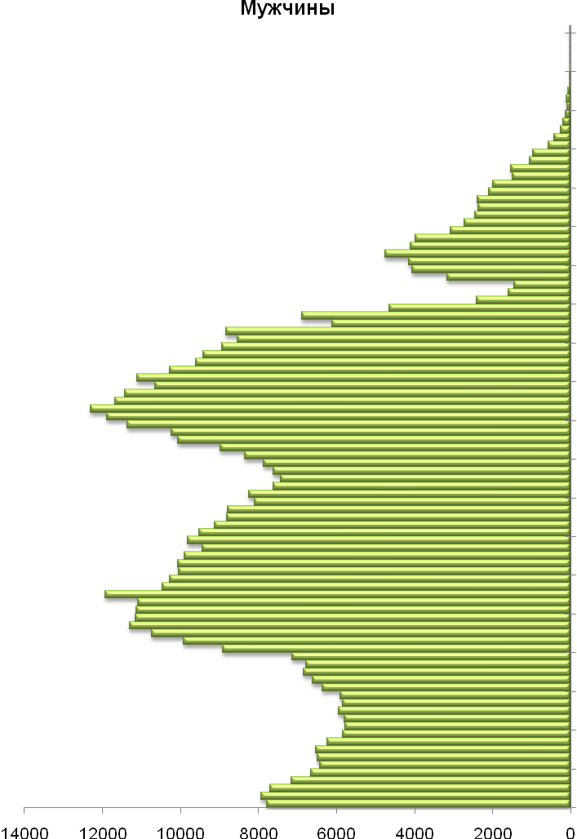
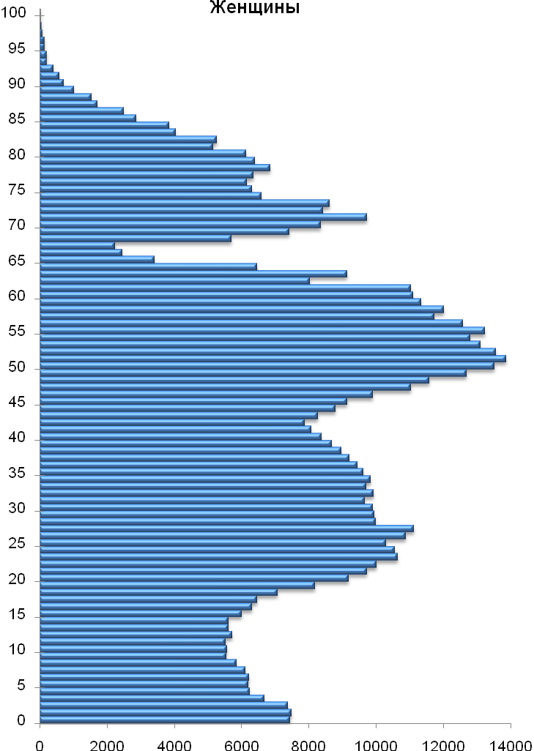
Возраст, лет

НАСЕЛЕНИЕ ПО ОСНОВНЫМ ВОЗРАСТНЫМ ГРУППАМ

НАСЕЛЕНИЕ ПО ИСТОЧНИКАМ СРЕДСТВ К СУЩЕСТВОВАНИЮ

НАЦИОНАЛЬНЫЙ СОСТАВ НАСЕЛЕНИЯ
(человек)

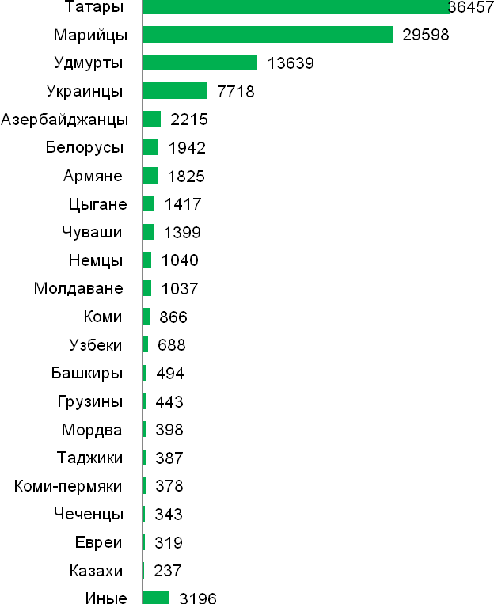
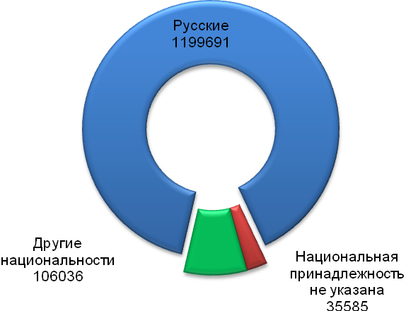

НАСЕЛЕНИЕ ПО ГРАЖДАНСТВУ
(человек)
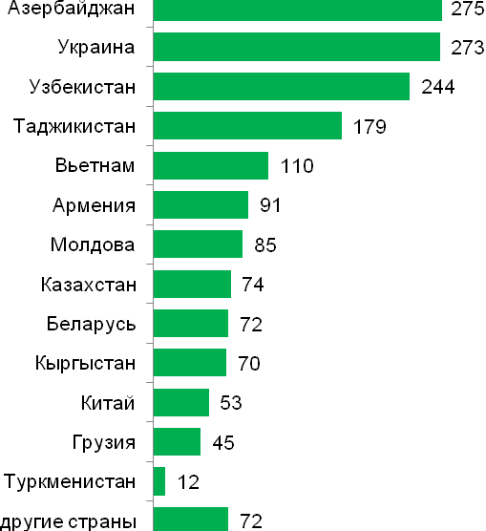
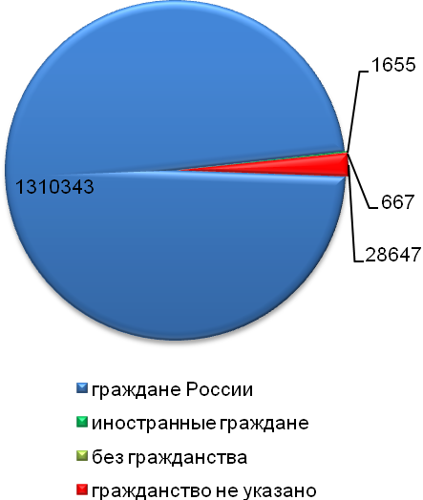

НАСЕЛЕНИЕ, ВРЕМЕННО НАХОДИВШЕЕСЯ НА ТЕРРИТОРИИ КИРОВСКОЙ ОБЛАСТИ, ПО ЦЕЛИ ПРИЕЗДА

ПРЕСС-РЕЛИЗЫ КИРОВСТАТА

В КИРОВСТАТЕ СОСТОИТСЯ ПРЕСС-КОНФЕРЕНЦИЯ НА ТЕМУ «ИТОГИ ВСЕРОССИЙСКОЙ ПЕРЕПИСИ НАСЕЛЕНИЯ 2010 ГОДА
В КИРОВСКОЙ ОБЛАСТИ»

Всероссийская перепись населения 2010 года

ПРЕСС-РЕЛИЗ

При использовании материалов органа государственной статистики ссылка на источник обязательна

18 января 2012 года в 10.00 часов состоится пресс-конференция на тему «Итоги Всероссийской переписи населения 2010 года в Кировской области».
В мероприятии примут участие: Николай Иванович Зорин – руководитель Кировстата, Ольга Дмитриевна Татаренко – начальник отдела статистики населения и здравоохранения.
Пресс-конференция пройдёт в здании Кировстата (ул. Горбачёва, 40, 3 этаж, к. 313).
Приглашаем представителей средств массовой информации принять участие в пресс-конференции. Аккредитация участников до 15.00 часов 17 января 2012 по телефону 64-41-01.

Кировстат
О ЗАСЕДАНИИ КЛУБА «КРАЕВЕДЧЕСКИЙ ЧЕТВЕРГ»

Всероссийская перепись населения 2010 года

ПРЕСС-РЕЛИЗ

При использовании материалов органа государственной статистики ссылка на источник обязательна

9 февраля 2012 года в 16 часов в читальном зале краеведческого отдела областной научной библиотеки имени А.И. Герцена пройдёт заседание клуба «Краеведческий четверг» на тему: «Перепись населения 2010 года: социальный и молодёжный аспекты».
В фондах Герценки хранятся печатные произведения, освещающие жизнь губернии во всех отношениях.
Сотрудники библиотеки подготовили книжно-иллюстративную выставку, а Кировстат – презентацию по итогам Всероссийской переписи населения 2010 года в Кировской области.
В мероприятии примут участие: Николай Иванович Зорин – руководитель Кировстата, Помелов Геннадий Васильевич – заместитель начальника управления по вопросам местного самоуправления администрации Правительства Кировской области, Крутихин Евгений Александрович – и.о. начальника управления по делам молодёжи Кировской области, Екатерина Владимировна Митягина – декан социально-гуманитарного факультета ВятГГУ, кандидат социологических наук.
Мероприятие пройдет по адресу: г. Киров, ул. Герцена, 50.
Приглашаем всех желающих принять участие в заседании клуба.

Кировстат
ПРЕСС-ВЫПУСКИ КИРОВСТАТА

Всероссийская перепись населения 2010 года

ПРЕСС-ВЫПУСК № 79

При использовании материалов органа государственной статистики ссылка на источник обязательна

В октябре и ноябре текущего года прошли встречи руководства Кировстата с ректоратами и Учёными советами высших учебных заведений города Кирова. В ходе встречи руководители Кировстата поблагодарили ректораты, преподавательский состав вузов за разъяснительную работу среди населения о необходимости проведения ВПН-2010, за чёткую организацию проведения переписи среди студентов. В период переписи 705 студентов учебных заведений работали в качестве переписчиков, они хорошо зарекомендовали себя, умеют общаться с людьми, ответственные и добросовестные ребята. Некоторых районные Комиссии по подготовке и проведению Всероссийской переписи населения 2010 года представили к награждению Почётным Дипломом Росстата и Медалью «За заслуги в проведении Всероссийской переписи населения 2010 года».
Особые слова благодарности прозвучали за сотрудничество в проведении конкурса творческих работ «России важен каждый» среди учащейся молодёжи. Доклады преподавателей, работы победителей конкурса составили основу выступлений на круглом столе «Значение переписи для научного потенциала страны». Все эти мероприятия показали, что студенты – это мыслящие, творческие люди, они по-новому смотрят на привычные вещи.
Преподаватели учебных заведений отметили, что информационный материал о предварительных итогах ВПН-2010, размещённый на сайте Кировстата, стал элементом учебных программ будущих экономистов, социологов. Студенты и преподаватели широко используют его в своей работе.
Итогом встреч было вручение учебным заведениям за активное участие в проведении переписи населения и проявленное при этом усердие Почётных Дипломов Росстата и Благодарственных писем Комиссии по подготовке и проведению ВПН-2010 в Кировской области.
Напоминаем, что предварительные итоги об общей численности населения, в том числе городского и сельского населения, численности мужчин и женщин, размещены на сайте Кировстата: http://kirovstat.kirov.ru.

Кировстат
Всероссийская перепись населения 2010 года

ПРЕСС-ВЫПУСК № 80

При использовании материалов органа государственной статистики ссылка на источник обязательна

Об итогах
Всероссийской переписи населения 2010 года

Федеральная служба государственной статистики подвела первые итоги Всероссийской переписи населения 2010 года, полученные в результате автоматизированной обработки её материалов.
По данным Всероссийской переписи населения по состоянию на 0 часов 14 октября 2010 года (момент счёта населения), численность постоянного населения Кировской области составила 1 млн. 341,3 тыс. человек, в том числе городского – 993,2 тысячи, сельского – 348,1 тысячи. Мужчин в области насчитывается 616,2 тыс. человек, женщин – 725,1 тысячи.
По сравнению с переписью 2002 года численность населения области уменьшилась на 162,2 тыс. человек (на 10,8%), при этом городское население сократилось на 8 процентов, сельское – на 18 процентов.
Сокращение численности населения происходило более высокими темпами, чем в предыдущий межпереписной период. Если в 1989-2002 годах население области ежегодно уменьшалось в среднем на 0,85 процента, то в 2002-2010 годах – на 1,35 процента.
Продолжает увеличиваться доля женщин. Если в 2002 году на 1000 мужчин приходилась 1161 женщина, то в 2010 году – 1177. По данным переписи 2010 года преобладание численности женщин над мужчинами отмечается с 32-летнего возраста.
Средний возраст жителей области увеличился в сравнении с переписью 2002 года на 1,7 года и составил 40,7 года, что говорит о старении населения.
Число супружеских пар по сравнению с 2002 годом уменьшилось на 36 тысяч и составило 334 тысячи, из них 17 процентов состоят в незарегистрированном браке. В численности населения в возрасте 16 лет и старше доля разведённых официально и разошедшихся возросла на 0,5 процентных пункта, доля никогда не состоявших в браке уменьшилась на 2,2 процентных пункта.
На территории Кировской области проживает 91,9 процента граждан, русских по национальности. Доля второй по численности национальности – татар – осталась на прежнем уровне и составила 2,8 процента, третье место, как и прежде, занимают марийцы и удмурты, но их доля сократилась на 0,2 процентных пункта и составляет 2,3 и 1 процент соответственно. Следует отметить, что 35,6 тыс. человек по национальной принадлежности не были идентифицированы.
Как и в перепись 2002 года единицей учёта было домохозяйство. Всего по области учтено 560,4 тысячи частных домохозяйств, средний размер домохозяйства составил 2,4 человека (в 2002 году – 2,5 человека). Невысокий размер домохозяйства обусловлен тем, что 28,4 процента домохозяйств состоят из одного человека и 32,3 процента – из двух человек.
При переписи 2010 года было учтено 1034,5 тыс. человек в возрасте 15 лет и более, имеющих образование основное общее и выше (90% от численности данной возрастной категории), из них 668 тыс. человек (64,6%) имеют профессиональное образование. Впервые при переписи получена численность лиц, имеющих учёную степень. В области насчитывается 2107 кандидатов наук и 287 докторов наук, женщины среди них составляют 49,1 и 26,8 процента соответственно.
На 14 октября 2010 года в области насчитывалось 4320 сельских населённых пунктов. За последний межпереписной период (2002-2010 годы) их число уменьшилось на 237 единиц, 1073 сельских населённых пункта не имеют постоянного населения. В 1348 сельских населённых пунктах проживает не более 10 человек, это 31 процент всех сельских населённых пунктов.
В 2010 году 1 млн. 313,1 тыс. человек указали источники средств к существованию (97,9% от общей численности населения), из них 791 тыс. человек имели только один источник средств к существованию, за межпереписной период их доля увеличилась на 6,9 процентных пункта, на 7,1 процентных пункта снизилась доля имеющих два источника. Более 632 тыс. жителей области (48,1%) указали источником средств к существованию доход от трудовой деятельности (в 2002 году – 685 тыс. человек или 45,7%). Основным этот источник назвали 579 тыс. человек, из них у 370 тыс. человек доход от трудовой деятельности был единственным источником средств к существованию.
Почти 630 тыс. человек (или 91,9%) экономически активного населения в возрасте 15-72 лет составляют занятые в экономике, а 55 тыс. человек (или 8,1%) приходится на безработных. Среди безработных почти 20 тыс. человек, или 36 процентов – это молодёжь в возрасте 15-29 лет.
Среди занятого населения 92,1 процента – это лица в трудоспособном возрасте, в 2002 году эта доля составляла 96,8 процента.
Следует отметить значительную занятость (12,5%) в старших возрастах, начиная с 55 лет.
В сравнении с 2002 годом численность экономически неактивного населения (например, неработающих пенсионеров, учащихся, домохозяек, лиц, не имеющих и не ищущих работу) сократилась на 2,7 процентных пункта.

Кировстат
Всероссийская перепись населения 2010 года

ПРЕСС-ВЫПУСК № 81

При использовании материалов органа государственной статистики ссылка на источник обязательна

О публикации итогов Всероссийской переписи населения 2010 года

7 февраля 2012 года Владимир Анатольевич Зырин, заместитель руководителя Кировстата, принял участие в совещании с редакторами районных и городских газет, на котором выступил с сообщением о порядке публикации итогов Всероссийской переписи населения 2010 года по Кировской области.
Владимир Анатольевич отметил, что средства массовой информации на протяжении всего периода подготовки и проведения Всероссийской переписи населения 2010 года в Кировской области позиционировали её как очень важное для дальнейшего развития страны мероприятие.
На текущий момент, когда подведены итоги переписи, задача состоит в том, чтобы довести до каждого жителя области данные переписи.
С этой целью Кировстатом утверждена программа распространения итогов переписи населения.
На сайте Кировстата создана специальная рубрика «Итоги Всероссийской переписи населения 2010 года» по разделам: «Обзоры», «Презентации», «Таблицы». В них представлен доклад «Об итогах Всероссийской переписи населения 2010 года в Кировской области» и презентация итогов в сравнении с итогами переписи 2002 года по Кировской области в виде таблиц, диаграмм. Также размещены регламентные таблицы по численности населения по каждому населённому пункту области и данные по полу и возрасту с разбивкой на городское и сельское население по каждому муниципальному району и городскому округу.
По мере поступления новой информации из Росстата рубрика будет наполняться.
На сайте Росстата опубликованы итоги Всероссийской переписи населения 2010 года в целом по России и по каждому субъекту Российской Федерации.
Итоги Всероссийской переписи населения 2010 года будут опубликованы в 11 томах, график выпуска тематических сборников с итогами переписи населения по Кировской области уже утверждён в Кировстате.

Кировстат
Всероссийская перепись населения 2010 года

ПРЕСС-ВЫПУСК № 82

При использовании материалов органа государственной статистики ссылка на источник обязательна

Итоги переписи населения 2010 года: социальный и молодёжный аспекты

9 февраля 2012 года в областной библиотеке имени А.И. Герцена состоялось заседание клуба «Краеведческий четверг» на тему «Итоги переписи населения 2010 года: социальный и молодёжный аспекты».
Участники заседания клуба ознакомились с информационным материалом выставки, подготовленным краеведческим отделом библиотеки и Кировстатом по итогам Всероссийской переписи населения 2010 года в Кировской области.
Кто мы, сколько нас по итогам переписи населения?
С этими данными ознакомил присутствующих Николай Иванович Зорин – руководитель Кировстата. Николай Иванович подчеркнул в своём выступлении, что результаты переписи населения адресованы не только нам, но и тем, кто будет жить после нас. Они имеют большое значение для прогнозирования социально-экономических процессов страны в целом и каждого региона.
О важности проведённой переписи населения для совершенствования муниципального и административно-территориального устройства Кировской области подчеркнул в своём выступлении Помелов Геннадий Васильевич – заместитель начальника управления по вопросам местного самоуправления администрации Правительства Кировской области.
Молодёжь Кировской области – наиболее перспективная часть населения. Важно направить в правильное русло энергию и знания молодых. Работу по реализации государственной молодёжной политики в области организует и координирует управление по делам молодёжи Кировской области. Об основных молодёжных проектах рассказала Жанна Валерьевна Зорина – начальник отдела реализации молодёжных программ управления по делам молодёжи Кировской области.
В заседании клуба приняла участие Митягина Екатерина Владимировна – декан социально-гуманитарного факультета ВятГГУ, кандидат социологических наук.
Она выступила по теме «Ресурсы молодёжи в системе человеческого потенциала региона». Екатерина Владимировна отметила, что за счёт реализации успешной молодёжной политики должна сформироваться наиболее мобильная и интеллектуально развитая часть населения, обеспечивающая достижение целей регионального развития и повышения конкурентоспособности региона.
Кировстат
Всероссийская перепись населения 2010 года

ПРЕСС-ВЫПУСК № 83

При использовании материалов органа государственной статистики в средствах массовой информации ссылка на источник обязательна

По итогам переписи 2010 года в МО «Город Киров»
сократилась численность населения в трудоспособном возрасте

По итогам Всероссийской переписи населения численность жителей в МО «Город Киров» по состоянию на 0 часов 14 октября 2010 года составила 498 тысяч 381 человек и сократилась в сравнении с переписью 2002 года на 4662 человека (на 0,9%). При этом городское население уменьшилось на 6716 человек (на 1,4%), а сельское, напротив, возросло на 2054 человека (на 9,1%). Сокращение численности произошло за счет естественной убыли населения, частично компенсированной миграционным приростом.
В межпереписной период изменилась структура населения по основным возрастным группам.
По итогам ВПН-2010 численность населения в трудоспособном возрасте составила 313,4 тыс. человек (62,9% от общей численности) и сократилась по отношению к переписи 2002 года на 1,5 процентных пункта. В то же время доля населения старше трудоспособного возраста увеличилась на 2,8 процентных пункта и составила 113,5 тыс. человек (22,8%). Численность населения моложе трудоспособного возраста составила 71,5 тыс. человек, что на 7,9 процента меньше, чем при переписи 2002 года. На ее долю пришлось 14,3 процента от общей численности (в 2002 году – 15,4%).
Вместе с тем, следует отметить, что за период, прошедший после Всероссийской переписи населения 2010 года, численность населения МО «Город Киров» по предварительной оценке, основанной на окончательных итогах переписи, увеличилась более чем на 4 тыс. человек (на 0,8%) и по состоянию на 1 января 2012 года составила 502, 6 тыс. человек. Увеличение численности обеспечил, в основном, миграционный прирост населения, а также снижение в 2011 году естественной убыли населения на 48,2 процента.

Кировстат
ПРЕСС-РЕЛИЗ РОССТАТА

16 декабря 2011 года

ОБ ИТОГАХ ВСЕРОССИЙСКОЙ ПЕРЕПИСИ
НАСЕЛЕНИЯ 2010 ГОДА

Федеральная служба государственной статистики подвела первые итоги Всероссийской переписи населения 2010 года, полученные в результате автоматизированной обработки материалов переписи.

При переписи населения 2010 года было учтено 142,9 млн. человек постоянного населения, 90 тыс. граждан Российской Федерации, находящихся на дату переписи за рубежом в связи с длительной служебной командировкой по линии органов государственной власти и проживающих с ними членов их домохозяйств, и 489 тыс. человек, временно (менее 1 года) находившихся на территории Российской Федерации и постоянно проживающих за рубежом.
По сравнению с переписью 2002 года численность населения уменьшилась на 2,3 млн. человек, в том числе в городских населённых пунктах – на 1,1 млн. человек, в сельской местности – на 1,2 млн. человек.
Сокращение численности населения происходило более высокими темпами, чем в предыдущий межпереписной период. Этому способствовала продолжающаяся естественная убыль населения и сокращение миграционного прироста.
Численность городского населения – 105,3 млн. человек, сельского – 37,6 млн. человек. Соотношение горожан и сельских жителей составило в 2010 году 74 и 26 процентов соответственно.
Население России проживает в 2386 городских населённых пунктах (городах и посёлках городского типа) и в 134 тысячи сельских населённых пунктах.
В межпереписной период численность населения выросла только в Центральном и Северо-Кавказском федеральных округах. Самыми населёнными федеральными округами являются Центральный, Приволжский и Сибирский.
По данным переписи населения 2010 года, численность женщин превышает численность мужчин на 10,8 млн. человек. В 2002 году это превышение составляло 10 млн. человек. Ухудшение соотношения полов происходит из-за высокой смертности мужчин трудоспособных возрастов. На 1000 мужчин в 2010 году приходилось 1163 женщины, в 2002 году – 1147.
По данным переписи 2010 года, преобладание численности женщин над численностью мужчин отмечается с 30-летнего возраста (в 2002 году – с 33-летнего возраста).
Средний возраст жителей страны увеличился на 1,3 года и составил 39 лет (в 2002 г. – 37,7 года).
Численность населения старше трудоспособного возраста выросла на 1,9 млн. человек (на 6,5%).
Число детей и подростков сократилось на 3,2 млн. человек (на 12%), но рост рождаемости в последние годы привёл к увеличению почти на 20 процентов в этой возрастной группе числа самых маленьких – детей в возрасте до 8 лет.
Численность населения в трудоспособном возрасте за межпереписной период сократилась на 1 млн. человек (на 1,1%). Половину населения трудоспособного возраста составили лица в возрасте старше 35 лет.
Число супружеских пар, по данным переписи, составило 33 миллиона (в 2002 году – 34 млн.). Из общего числа супружеских пар 13 процентов состояли в незарегистрированном браке (в 2002 году – почти 10%).
Среднее число рождённых женщинами детей уменьшилось в расчёте на 1000 женщин с 1513 в 2002 году до 1469 в 2010 году.
Более половины женщин (54%) при рождении первого ребёнка были в возрасте 20–24 лет, примерно 20 процентов моложе этого возраста и лишь 7 процентов – в возрасте 30 лет и старше.
В 2010 году зафиксировано 54,6 миллионов частных домохозяйств. Средний размер домохозяйства (среднее число членов домохозяйства) уменьшился и составил 2,6 человека (в 2002 году – 2,7 человека). Невысокий средний размер домохозяйства обусловлен наличием большого числа домохозяйств, состоящих из одного и двух человек.
В коллективных домохозяйствах учтено 1,8 млн. человек (в 2002 году – 2,3 млн. человек).
При переписи 2010 года было зафиксировано 34 тысячи домохозяйств бездомных (в 2002 году – 68 тыс.).
В 2010 году насчитывалось 22 наиболее многочисленные национальности, численность населения которых превышала 400 тыс. человек.
В 2010 году владение русским языком указали 138 млн. человек (99,4% из числа ответивших о владении русским языком), в 2002 году – 142,6 млн. человек (99,2%). Среди других языков наиболее распространёнными указали владение английским, татарским, немецким, чеченским, башкирским, украинским и чувашским.
Из общей численности населения, ответившего на вопрос о родном языке, 93,8 процента назвали родным язык, соответствующий в переписном листе ответу о национальной принадлежности, а 5,7 процента населения (кроме русских) указали родным русский язык.
Численность граждан Российской Федерации составила 137,9 млн. человек (99,4% лиц, указавших гражданство), 0,7 млн. человек имеют гражданство других государств и 0,2 млн. человек – лица без гражданства. Из общей численности граждан Российской Федерации 79 тыс. человек имеют два гражданства.
Образование основное общее и выше имеет 91 процент населения России в возрасте 15 лет и более, почти 60 процентов из них имеют профессиональное образование (высшее, включая послевузовское, среднее и начальное). Из общего числа лиц с высшим образованием степень бакалавра имеют 1,1 млн. человек (4,3%), специалиста – 25,1 млн. человек (93%) и магистра 0,6 млн. человек (2,3%).
Среди специалистов с высшим образованием 707 тыс. человек имеют послевузовское образование (в 2002 году – 369 тыс. человек).
В России насчитывается 596 тыс. кандидатов наук и 124 тыс. докторов наук.
Уменьшилась с 0,5 процента в 2002 году до 0,3 процента доля неграмотного населения в возрасте 10 лет и более.
Немногим более 70 процентов населения имеют один источник средств к существованию, 2,3 процента – два источника и три и более источника – 1,5 процента.
Около половины жителей страны, указавших источники средств к существованию (48%), имеют доход от трудовой деятельности, из них у большинства (94%) этот источник был основным и у 76 процентов единственным источником средств к существованию.
Доход от личного подсобного хозяйства имели 15 млн. человек.
Уменьшилась на 17 процентов численность стипендиатов.
Численность пенсионеров, получающих пенсию по старости, социальную пенсию, пенсию по случаю потери кормильца, за выслугу лет, выросла на 5 процентов. Также произошёл рост численности лиц, получающих пенсию по инвалидности (на 10%).
Численность лиц, получающих пособие (кроме пособия по безработице), сократилась по сравнению с 2002 годом на 35 процентов. Большинство из них (65%) – дети и подростки до 16 лет.
Пособие по безработице как источник средств существования указали 1,4 млн. человек (или 1% населения). Более 900 тыс. человек назвали его основным, из них для 771 тыс. человек он был единственным.
Численность лиц, живущих на сбережения, дивиденды, проценты составила 641 тыс. человек, от сдачи в наём или в аренду имущества, на доход от патентов и авторских прав – 369 тыс. человек. Численность населения, находящегося на иждивении отдельных лиц и получающих помощь других лиц или алименты, составила 28 процентов населения.
Из 109 млн. человек в возрасте 15–72 лет, проживающих в частных домохозяйствах, 66 процентов были экономически активными, 29 процентов – экономически не активными и 5 процентов не указали экономическую активность.
Почти 66 млн. человек (или 91%) экономически активного населения в возрасте 15–72 лет составляют занятые в экономике, а 9 процентов приходится на безработных.
Лица в трудоспособном возрасте составляют 92 процента занятого населения.
Из общего числа занятых в экономике в возрасте 15–72 лет абсолютное большинство – 62 млн. человек (94%) – являются работающими по найму.
Численность работодателей, привлекающих для осуществления своей деятельности наёмных работников, составила 1,4 млн. человек. Численность лиц, являющихся членами кооперативов или помогающих в семейном производстве без оплаты, составила 100 тыс. человек.
Лица, временно находившиеся на территории Российской Федерации и постоянно проживающие за рубежом (переписью учтено 489 тыс. человек), указали следующие причины приезда в Россию: 66 процентов указали, что они приехали на работу; 6,6 процента – на учёбу; 5,7 процента – на отдых, лечение или в качестве туристов; 1,3 процента находятся в служебной командировке или деловой поездке и 20 процентов лиц указали другие цели приезда в Россию или их не указали.

К ВСЕРОССИЙСКОЙ ПЕРЕПИСИ НАСЕЛЕНИЯ 2010 ГОДА

Информационный бюллетень № 10

Ответственный за выпуск:

Отдел статистики населения
и здравоохранения 64-50-24

Компьютерная верстка И.С. Шихалеева

Макет обложки Е.Н. Аршавская

Подписано к печати 20.02.2012.
Формат 60х84/16. Изготовлено на ризографическом оборудовании.
Гарнитура “Arial”. Усл. печ. л. 3,72. Тираж 50 экз. Заказ №

Территориальный орган Федеральной службы
государственной статистики по Кировской области
610000, г. Киров, ул. Горбачева, 40.
E-mail: stat@kks.kirov.ru http://kirovstat.kirov.ru
Отпечатано в отделе маркетинга Кировстата

Здесь и далее в таблицах данные по 1989 году – по переписи на 12 января, по 2002 году – по переписи на 9 января, по 2010 году – по переписи на 14 октября.
Население моложе трудоспособного возраста – дети и подростки в возрасте 0-15 лет; в трудоспособном возрасте – мужчины 16-59 лет, женщины – 16-54 года; старше трудоспособного возраста – мужчины 60 лет и более, женщины 55 лет и более.
Лицам, окончившим высшее учебное заведение: институт, академию, университет и тому подобное, отмечался уровень высшего профессионального образования: - «бакалавр» – тем, кто обучался в высшем учебном заведении не менее 4-х лет и получил аттестацию по квалификации «бакалавр»; - «специалист» – тем, кто получил аттестацию по квалификации «специалист», а также окончившим ВУЗ до 1995 года (включая выпускников ВУЗов СССР); - «магистр» – тем, кто обучался в высшем учебном заведении не менее 6-ти лет и был аттестован по квалификации «магистр».
Переход к учёту при переписи экономической активности населения в возрасте 15-72 лет связан с приведением к единому возрастному цензу изучения проблем занятости при переписях и ежемесячных текущих обследованиях населения. Экономически активное население – лица в возрасте 15-72 лет, которые в обследуемый период (с 7 по 13 октября 2010 г.) являлись занятыми или безработными.

